ព្រះរាជាណាចក្រកម្ពុជា

ជាតិ​ សាសនា ព្រះមហាក្សត្រ

ក្រសួងអប់រំ យុវជន និងកីឡា

នាយកដ្ឋានផែនការ

សេចក្តីណែនាំស្តីពី

ការរៀបចំផែនការប្រតិបត្តិប្រចាំឆ្នាំ២០២៤

របស់ក្រសួងអប់រំ យុវជន និងកីឡា

**🙞🙜🕮🙞🙜**

១. សេចក្តីផ្តើម

ក្រសួងអប់រំ យុវជន និងកីឡាបាននឹងកំពុងរៀបចំផែនការយុទ្ធសាស្ត្រវិស័យអប់រំឆ្នាំ២០២៤-២០២៨ ដែលមាន​ទម្រង់ជាផែនការតាមកម្មវិធី និងអនុកម្មវិធី នឹងដាក់អនុវត្តក្នុងឆ្នាំ២០២៤ ។ ផែនការនេះឆ្លុះបញ្ចាំងអំពីវត្ថុបំណងគោលនយោបាយ យុទ្ធសាស្ត្រ កម្មវិធី និង​សកម្មភាពចម្បងៗដែលក្រសួងអប់រំ យុវជន និងកីឡា​ ត្រូវអនុវត្តក្នុងក្របខណ្ឌរយៈពេលមធ្យម និងប្រើសម្រាប់​រៀបចំផែនការប្រតិបត្តិប្រចាំឆ្នាំរបស់ថ្នាក់ជាតិ និងថ្នាក់ក្រោមជាតិ។ ក្រសួងអប់រំ យុវជន និងកីឡា ​រួមជាមួយ​ដៃគូអភិវឌ្ឍ និងអ្នកពាក់ព័ន្ធដទៃទៀត បានប្តេជ្ញាខិតខំអនុវត្ត​គោលនយោបាយ យុទ្ធសាស្ត្រ និងកម្មវិធីអាទិភាពដែលបាន​កំណត់​នៅក្នុង​​របាយការណ៍ពិនិត្យឡើងវិញពាក់កណ្ដាលអាណត្តិ​ឆ្នាំ២០២១ ស្ដីពីការអនុវត្តផែនការយុទ្ធសាស្ត្រ​វិស័យ​អប់រំឆ្នាំ២០១៩-២០២៣ និងឆ្លើយតបទៅនឹងការសម្រួចអាទិភាពកំណែទម្រង់វិស័យអប់រំ យុវជន និងកីឡា២០២៣-២០២៨ ។ ការរៀបចំផែនការយុទ្ធសាស្ត្រវិស័យ​អប់រំ២០២៤-២០២៨ មានទម្រង់ជា​ផែនការ​តាមអនុវិស័យ ​ដែល​កម្មវិធី និងសកម្មភាព​បានប្រមូល​ផ្តុំតាមអនុនីមួយៗ​ (ការអប់រំកុមារតូច បឋមសិក្សា មធ្យមសិក្សា ឧត្តមសិក្សា ​អប់រំ​ក្រៅប្រព័ន្ធ យុវជន និងកីឡា) ដែលផ្តោត​ខ្លាំង​លើ​លទ្ធផល។

ផែនការប្រតិបត្តិប្រចាំឆ្នាំ២០២៥ នឹងត្រូវរៀបចំឡើងដើម្បីឆ្លុះបញ្ចាំងពីអាទិភាពវិស័យអប់រំ​​ក្នុងឆ្នាំ២០២៥ ផ្អែកទៅលើទិសដៅរបស់សន្និបាតអប់រំឆ្នាំ២០២៤ និងឆ្លើយតបទៅនឹងការសម្រួចអាទិភាពនៃកំណែទម្រង់វិស័យអប់រំដោយផ្សារភ្ជាប់ទៅនឹង​ផែនការ​យុទ្ធសា‏ស្រ្ត​ថវិកា​ឆ្នាំ២០២៥-២០២៧ និង​​របាយការណ៍ពិនិត្យឡើងវិញពាក់កណ្ដាលអាណត្តិ​ឆ្នាំ២០២១ ស្ដីពីការអនុវត្តផែនការយុទ្ធសាស្ត្រ​វិស័យ​អប់រំឆ្នាំ២០១៩-២០២៣។ ផែនការប្រតិបត្តិប្រចាំឆ្នាំ ​គឺជាការឆ្លុះបញ្ចាំងពី​សកម្មភាព​អនុវត្តប្រចាំឆ្នាំ​ដែល​ទាក់ទង​នឹង​វិស័យអប់រំ មានន័យថា ទាំងភាគី​ក្រសួង និងដៃគូអភិវឌ្ឍឯកភាពគ្នា​ក្នុងការធ្វើ​សុខុដុមនីយកម្ម​ ការងារដែល​ឆ្លើយ​តបនឹងគោលការណ៍ទាំង ៥​ នៃប្រសិទ្ធភាព​ហិរញ្ញប្បទានសហប្រតិបត្តិការ ​និងអភិក្រមគ្រប់គ្រងទូទាំង​វិស័យ។ រាល់ធនធានដែលបានដាក់បញ្ចូលក្នុងវិស័យអប់រំ​នឹងត្រូវ​​បាន​​មើលឃើញទាំងអស់គ្នា រួមទាំង​ការព្យាករណ៍ថវិកាសម្រាប់រយៈពេលខាងមុខទៀតផង។

២. វត្ថុបំណង

វត្ថុបំណងនៃសេចក្តីណែនាំនេះ គឺផ្តល់ជាក្របខណ្ឌនិងឧបករណ៍សម្រាប់ប្រែក្លាយគោលនយោបាយ យុទ្ធសាស្ត្រ និងកម្មវិធីសំខាន់ៗនៅក្នុងរបាយការណ៍ពិនិត្យឡើងវិញពាក់កណ្ដាលអាណត្តិ​ឆ្នាំ២០២១ ស្ដីពីការអនុវត្តផែនការយុទ្ធសាស្ត្រ​វិស័យ​អប់រំឆ្នាំ២០១៩-២០២៣ និងការសម្រួចអាទិភាពនៃកំណែទម្រង់វិស័យ​អប់រំ យុវជន និងកីឡា២០២៣-២០២៨ ឱ្យទៅជាសកម្មភាពប្រតិបត្តិច្បាស់លាស់ដែលមានលក្ខណៈទូលំទូលាយ សម្រាប់ជាជំនួយដល់​​នាយកដ្ឋាន​​​ជំនាញ ឬ អង្គភាពនីមួយៗ ក្នុងការអនុវត្តផែនការយុទ្ធសាស្ត្រវិស័យអប់រំប្រកបដោយប្រសិទ្ធភាព។

ផែនការប្រតិបត្តិប្រចាំឆ្នាំ២០២៥ នឹងរក្សានូវ​រចនាសម្ព័ន្ធ​កម្មវិធី ៥ ដូចមានក្នុងផែនការ​យុទ្ធសាស្ត្រ​ថវិកា​២០២៥-​២០២៧ និងឆ្លុះបញ្ចាំងពីសូចនាករ និង​ចំណុចដៅ​ប្រចាំឆ្នាំនៃរបាយការណ៍ពិនិត្យឡើងវិញពាក់កណ្ដាលអាណត្តិ​ឆ្នាំ២០២១ ស្ដីពីការអនុវត្តផែនការយុទ្ធសាស្ត្រ​វិស័យ​អប់រំឆ្នាំ២០១៩-២០២៣ ។

**វត្ថុបំណងជាក់លាក់នៃសេចក្តីណែនាំរួមមាន ៖**

* ផ្តល់ការណែនាំផ្នែកបច្ចេកទេស និងជាឧបករណ៍ ដើម្បីរៀបចំផែនការប្រតិបត្តិ និងថវិកាប្រចាំឆ្នាំ​ដែលមាន ​លក្ខណៈជាក់ស្តែង និងគ្របដណ្តប់រាល់សកម្មភាពទាំងអស់ ទាំងសកម្មភាព​​ដែលគាំទ្រដោយរាជរដ្ឋាភិបាល និងដៃគូអភិវឌ្ឍ ដោយផ្អែកតាមទិសដៅអាទិភាព​សន្និបាត​អប់រំឆ្នាំ២០២៤ និងផែនការយុទ្ធសាស្ត្រ​ថវិកា ២០២៥-២០២៧ និងស្របតាមរបាយការណ៍ពិនិត្យឡើងវិញពាក់កណ្ដាលអាណត្តិ​ឆ្នាំ២០២១ ស្ដីពីការអនុវត្តផែនការយុទ្ធសាស្ត្រ​វិស័យ​អប់រំឆ្នាំ២០១៩-២០២៣
* ផ្តល់ជាក្របខណ្ឌសម្រាប់ការពិនិត្យឡើងវិញប្រចាំឆ្នាំរួមគ្នា លើវិស័យអប់រំរវាងក្រសួងអប់រំ យុវជន និងកីឡា និង​​ដៃគូអភិវឌ្ឍ តាមរយៈសន្និបាតអប់រំប្រចាំឆ្នាំ។

៣. គោលការណ៍រៀបចំផែនការប្រតិបត្តិប្រចាំឆ្នាំ២០២៥

ដំណើរការរៀបចំផែនការប្រតិបត្តិប្រចាំឆ្នាំត្រូវផ្តោតលើគោលការណ៍សំខាន់ៗ៣គឺ ១) ដំណើរការរៀបចំ​​ផែនការ​ដោយ​​មានការចូលរួម ២) ការរៀបចំផែនការឱ្យ​ស្របនឹងអាទិភាពកំណែ​ទម្រង់​វិស័យអប់រំ និងស្រប​របាយការណ៍ពិនិត្យឡើងវិញពាក់កណ្ដាលអាណត្តិ​ឆ្នាំ២០២១ ស្ដីពីការអនុវត្តផែនការយុទ្ធសាស្ត្រ​វិស័យ​អប់រំឆ្នាំ២០១៩-២០២៣ និង ៣) ការរៀបចំផែនការ​ថវិកា​សមិទ្ធកម្ម។

គោលការណ៍ទី ១ ៖ ដំណើរការរៀបចំផែនការដោយមានការចូលរួម

នាយកដ្ឋានជំនាញ ឬ អង្គភាពត្រូវរំលេចសកម្មភាពដែលគាំទ្រដោយរាជរដ្ឋាភិបាល (ថវិកាកម្មវិធីពេញលេញ) និង​ដៃគូអភិវឌ្ឍ (កម្មវិធី និងគម្រោងនានា)។ គ្រប់នាយកដ្ឋានជំនាញ ឬ អង្គភាព ត្រូវប្រមូលផ្តុំ​សកម្មភាពពីគ្រប់ផ្នែក និងអ្នកពាក់ព័ន្ធ។ ដៃគូអភិវឌ្ឍត្រូវបន្ស៊ី និងធ្វើសមាហរណកម្មសកម្មភាព​អនុវត្ត​ទៅនឹងសកម្មភាពនីមួយៗរបស់​នាយកដ្ឋាន​ជំនាញ ឬ អង្គភាពដែលខ្លួនគាំទ្រ។ ដៃគូ​អភិវឌ្ឍ​ ត្រូវ​ប្រើប្រាស់​យន្តការ និងនីតិវិធីដែលមានស្រាប់​របស់ ​រាជរដ្ឋាភិបាល។

គោលការណ៍ទី ២ ៖ ការរៀបចំផែនការឱ្យស្របអាទិភាពប្រចាំឆ្នាំ

ការរៀបចំផែនការប្រតិ‏បត្តិប្រចាំឆ្នាំ ត្រូវលើកឡើងនូវអាទិភាពនានានៅក្នុងវិស័យអប់រំសម្រាប់​ឆ្នាំ២០២៥ ដែល​​ស្រប​តាមទិសដៅសន្និបាតអប់រំឆ្នាំ២០២៤ ផែនការយុទ្ធសាស្ត្រថវិកា២០២៥-២០២៧ និងរបាយការណ៍ពិនិត្យឡើងវិញពាក់កណ្ដាលអាណត្តិ​ឆ្នាំ២០២១ ស្ដីពីការអនុវត្តផែនការយុទ្ធសាស្ត្រ​វិស័យ​អប់រំឆ្នាំ២០១៩-២០២៣ និងព្រមទាំងអាទិភាពនៃកំណែទម្រង់វិស័យអប់រំ។ នាយកដ្ឋាន​ជំនាញ ឬ អង្គភាព ​ត្រូវ​កំណត់អាទិភាព​ និងកម្មវិធីសកម្មភាព​ច្បាស់លាស់​របស់ខ្លួនឱ្យស្របនឹងអាទិភាពរបស់ក្រសួង។​ ដៃគូអភិវឌ្ឍត្រូវ​ពិនិត្យ​មើលសកម្មភាពដែលនាយកដ្ឋាន ឬ អង្គភាព បានរៀបចំ និងពិចារណាដាក់បញ្ជូលនូវសកម្មភាពណាដែលខ្លួន គាំទ្រ​ឱ្យបាន​ច្បាស់លាស់​ទៅក្នុងផែនការប្រតិបត្តិប្រចាំឆ្នាំរបស់នាយកដ្ឋានជំនាញ។

គោលការណ៍ទី ៣ ៖ ការរៀបចំផែនការថវិកាសមិទ្ធកម្ម

ការរៀបចំផែនការប្រតិបត្តិប្រចាំឆ្នាំ ត្រូវរំលេចឱ្យឃើញពីទំនាក់ទំនងរវាងគោលនយោបាយ យុទ្ធសាស្រ្ត កម្មវិធី និងលទ្ធផលរបស់វិស័យអប់រំ យុវជន និងកីឡា។ នាយកដ្ឋានជំនាញ ឬ អង្គភាព ​ត្រូវ​ផ្តោត​ការយកចិ‏ត្តទុកដាក់លើ លទ្ធផលរបស់អនុកម្មវិធីរៀងៗខ្លួន សកម្មភាពចម្បង និងតម្រូវការ​ថវិកា។ ការគ្រោង​ថវិកាផ្អែកលើលទ្ធផល អាចធានា​ឱ្យមានយុទ្ធសាស្ត្រគ្រប់គ្រាន់ ដើម្បីសម្រេច​បាន​នូវ​លទ្ធផលរំពឹងទុក ហើយថវិកាក៏គ្រប់គ្រាន់សម្រាប់ទ្រទ្រង់​ការអនុវត្ត​យុទ្ធសាស្ត្រ​ប្រកបដោយ​ជោគជ័យ។ ចំណុចដៅនៅក្នុងរបាយការណ៍ពិនិត្យឡើងវិញពាក់កណ្ដាលអាណត្តិ​ឆ្នាំ២០២១ ស្ដីពីការអនុវត្តផែនការយុទ្ធសាស្ត្រ​វិស័យ​អប់រំឆ្នាំ២០១៩-២០២៣ គឺជាផ្នែក​ដ៏សំខាន់នៃដំណើរការរៀបចំផែនការប្រតិបត្តិប្រចាំឆ្នាំ ដោយបានជួយនាយកដ្ឋាន​ជំនាញ​ក្នុង​ការរៀបចំ​ផែនការ​របស់ខ្លួន។ នាយកដ្ឋានជំនាញ និងដៃគូអភិវឌ្ឍ នឹងធ្វើការពិភាក្សានិង​កំណត់​​​នូវលទ្ធផល​​សំខាន់ៗ ដែលនាំឆ្ពោះទៅរក​ការសម្រេចបាននូវចំណុចដៅដែលបានកំណត់។ នាយកដ្ឋានជំនាញ​ និង​ដៃគូអភិវឌ្ឍនឹងកំណត់នូវសកម្មភាព​ច្បាស់លាស់ និងការងារចាំបាច់ ដើម្បីឱ្យ​ទទួល​បានលទ្ធផលដូច​ដែល​បាន​​គ្រោងទុក។ ចំពោះ​ការចំណាយលម្អិតលើធនធានបញ្ចូល និង​សកម្មភាពនានា ​នឹង​ត្រូវបាន​ប៉ាន់ស្មានដោយផ្អែកលើផែនការយុទ្ធសាស្ត្រថវិកាឆ្នាំ២០២៥-២០២៧ និង​ថវិកាសមិទ្ធកម្មឆ្នាំ២០២៥ ។

នាយកដ្ឋានជំនាញ ឬ អង្គភាពត្រូវកំណត់សកម្មភាពអាទិភាពរបស់ខ្លួន ដោយពិនិត្យមើលថា តើសកម្មភាព​ណាខ្លះ​​បាន​អនុវត្ត​ចប់រួចរាល់​នៅ​ក្នុ​ង​ឆ្នាំ២០២៤ ដែលត្រូវលុប​ចេញ​ពី​ផែនការ​ប្រតិបត្តិ​ឆ្នាំ​​២០២៥ កម្មវិធី និងសកម្មភាព​​​ណាខ្លះត្រូវបន្តអនុវត្ត និងសកម្មភាពថ្មីអ្វីខ្លះត្រូវលើកឡើង ។

នាយកដ្ឋាន​ជំនាញ ឬ អង្គភាព​ត្រូវយក​ចិត្ត​ទុក​ដាក់​​ក្នុងការ​គណនា​​​ឯកតា​ចំណាយរបស់​ចង្កោមសកម្មភាព​​ និង​សកម្មភាព​រងនានា ​​របស់អនុកម្មវិធីនីមួយៗ ចៀស​វាង​ការ​ខ្ជះខ្ជាយថវិកា ពិសេស​​​សម្រាប់​ការអនុវត្ត​​ផែនការ​សកម្មភាព។

៤. រចនាសម្ព័ន្ធនៃផែនការប្រតិបត្តិប្រចាំឆ្នាំ២០២៥

ផែនការប្រតិបត្តិប្រចាំឆ្នាំ២០២៥ ត្រូវរៀបចំទៅតាមរចនាសម្ព័ន្ធគ្រប់គ្រង​ និង​ពិនិត្យ​តាមដាន​ របាយការណ៍ពិនិត្យឡើងវិញពាក់កណ្ដាលអាណត្តិ​ឆ្នាំ២០២១ ស្ដីពីការអនុវត្តផែនការយុទ្ធសាស្ត្រ​វិស័យ​អប់រំឆ្នាំ២០១៩-២០២៣ និងបែងចែកតាមរចនាសម្ព័ន្ធគ្រប់គ្រង​របស់​ក្រសួង​អប់រំ យុវជន​ និងកីឡា និងបែងចែកទៅតាមកម្មវិធី និងអនុកម្មវិធី ស្របទៅតាមផែនការ​យុទ្ធសាស្រ្តថវិកា​ឆ្នាំ​២០២៥-២០២៧ ដែលមានដូចខាងក្រោម ៖

|  |  |
| --- | --- |
| ល.រ | ឈ្មោះកម្មវិធី និងអនុកម្មវិធី |
| **១. កម្មវិធីទី១៖ ការអភិវឌ្ឍការអប់រំក្នុងប្រព័ន្ធ ក្រៅប្រព័ន្ធ និងមិនផ្លូវការ** | |
| ១.១ | ការពង្រីកការអប់រំកុមារតូច |
| ១.២ | ការពង្រឹងគុណភាព និងប្រសិទ្ធភាពនៃការអប់រំនៅបឋមសិក្សា |
| ១.៣ | ការចូលរៀនប្រកបដោយសមធម៌​ ការពង្រឹងគុណភាព និងប្រសិទ្ធភាពនៃការ​អប់រំនៅមធ្យមសិក្សា |
| ១.៤ | ការពង្រីកការអប់រំក្រៅប្រព័ន្ធ |
| ១.៥ | ការពង្រឹង​ និងការពង្រីកកម្មវិធីលើកកម្ពស់សុខភាពសិក្សា |
| ១.៦ | លើកកម្ពស់គុណភាព និងប្រសិទ្ធភាពនៃការអនុវត្តកម្មវិធីអប់រំបច្ចេកទេស |
| ១.៧ | ការអភិវឌ្ឍការងារបណ្តុះបណ្តាល និងវិក្រឹតការគ្រូបង្រៀន |
| ១.៨ | ការអភិវឌ្ឍកម្មវិធីសិក្សា សម្ភារសិក្សា និងបណ្ណាល័យ |
| ១.៩ | ពង្រីកការអប់រំបរិយាបន្នគ្រប់ភូមិសិក្សា |
| **២. កម្មវិធីទី២៖ ការអភិវឌ្ឍឧត្តមសិក្សា និងការស្រាវជ្រាវ** | |
| ២.១ | ការលើកកម្ពស់គុណភាពនិងភាពឆ្លើយតបនៃការអប់រំឧត្តមសិក្សា |
| ២.២ | ការអភិវឌ្ឍការស្រាវជ្រាវនៅឧត្តមសិក្សា |
| ២.៣ | ការពង្រឹងគុណភាព និងភាពឆ្លើយតបនៃការបណ្តុះបណ្តាលកម្រិតឧត្តម និងក្រោយឧត្តមប្រកប​ដោយប្រសិទ្ធភាព |
| ២.៤ | ការពង្រឹងគុណភាព និងប្រសិទ្ធភាពនៃការអប់រំ បណ្តុះបណ្តាល និងស្រាវជ្រាវ |
| ២.៥ | ការពង្រឹងគុណភាពនៃការបណ្ដុះបណ្ដាល និងស្រាវជ្រាវ |
| ២.៦ | ការអភិវឌ្ឍការបណ្តុះបណ្តាល និងស្រាវជ្រាវ |
| ២.៧ | ការពង្រឹងគុណភាព និងប្រសិទ្ធភាពនៃការបណ្តុះបណ្តាលគ្រូ និងស្រាវជ្រាវ |
| ២.៨ | ការលើកកម្ពស់គុណភាពនៃការបណ្តុះបណ្តាល​ និងការស្រាវជ្រាវ |
| ២.៩ | ការពង្រឹងគុណភាព និងប្រសិទ្ធភាពនៃការបណ្តុះបណ្តាល និងស្រាវជ្រាវ |
| ២.១០ | ការពង្រឹងគុណភាព ប្រសិទ្ធភាពអប់រំ និងស្រាវជ្រាវ |
| ២.១១ | លើកកម្ពស់គុណភាពបណ្តុះបណ្តាល ស្រាវជ្រាវ និងសហគ្រិនភាព |
| ២.១២ | ការពង្រឹងគុណភាពប្រសិទ្ធភាពអប់រំ និងការស្រាវជ្រាវ |
| ២.១៣ | ការទទួលស្គាល់គុណភាពអប់រំឧត្ដមសិក្សា |
| ២.១៤ | ការពង្រឹងគុណភាព ប្រសិទ្ធភាពអប់រំ និងស្រាវជ្រាវលើផ្នែកបច្ចេកទេស វិជ្ជាជីវៈ និងសេវា​សហគមន៍​លើផ្នែកបច្ចេកវិទ្យា |
| ២.១៥ | ការពង្រឹងគុណភាព និងប្រសិទ្ធភាពនៃការបណ្តុះបណ្តាល និងស្រាវជ្រាវ |
| ២.១៦ | ការពង្រឹងគុណភាព ប្រសិទ្ធភាពអប់រំ និងស្រាវជ្រាវលើផ្នែកបច្ចេកទេសនិងវិជ្ជាជីវៈ |
| ២.១៧ | លើកកម្ពស់គុណភាព និងប្រសិទ្ធភាពនៃការអប់រំគ្រូបង្រៀនឆ្លើយស្របតាមខណ្ឌគុណវុឌ្ឍិជាតិ |
| ២.១៨ | ពង្រឹងគុណភាពបណ្តុះបណ្តាល វិក្រឹតការគ្រូ និងការស្រាវជ្រាវ ស្របតាមក្របខណ្ឌគុណវុឌ្ឍិជាតិ |
| **៣. កម្មវិធីទី៣៖ ការអភិវឌ្ឍវិស័យអប់រំកាយ និងកីឡា** | |
| ៣.១ | ការអភិវឌ្ឍកីឡាមហាជន |
| ៣.២ | ការអភិវឌ្ឍអប់រំកាយ និងកីឡាសិស្ស និស្សិត |
| ៣.៣ | ការបណ្ដុះបណ្ដាលធនធានមនុស្សផែ្នកអប់រំកាយ និងកីឡា |
| ៣.៤ | ការអភិវឌ្ឍកីឡាកម្រិតខ្ពស់ |
| ៣.៥ | ការអភិវឌ្ឍការប្រកួត និងគ្រប់គ្រងព្រឹត្តិការណ៍កីឡាគ្រប់កម្រិត |
| ៣.៦ | ការអភិវឌ្ឍផ្នែកព័ត៌មាន និងស្ថិតិកីឡាគ្រប់ប្រភេទ |
| **៤. កម្មវិធីទី៤៖ ការអភិវឌ្ឍយុវជន** | |
| ៤.១ | ការអភិវឌ្ឍសកម្មភាពយុវជន |
| ៤.២ | ការអភិវឌ្ឍមជ្ឈមណ្ឌលយុវជន |
| ៤.៣ | ការអភិវឌ្ឍសកម្មភាពកាយរឹទ្ធិកម្ម |
| **៥. កម្មវិធីទី៥៖ ការគាំទ្រសេវាអប់រំ និងអភិបាលកិច្ចល្អ** | |
| ៥.១ | ការអភិវឌ្ឍ និងពង្រឹងប្រព័ន្ធផែនការអប់រំ |
| ៥.២ | ការគ្រប់គ្រង និងពង្រឹងប្រសិទ្ធភាព​ធនធានមនុស្ស |
| ៥.៣ | ការគ្រប់គ្រងហិរញ្ញវត្ថុ ការអភិវឌ្ឍសមត្ថភាព ការគាំទ្រ ការលើកកម្ពស់គុណភាព និងមូលដ្ឋានសម្ភារៈ |
| ៥.៤ | ការពង្រឹងការងារសវនកម្មផ្ទៃក្នុង |
| ៥.៥ | ការពិនិត្យតាមដាន វាយតម្លៃ និងអធិការកិច្ចប្រព័ន្ធធានាគុណភាពអប់រំ |
| ៥.៦ | អធិការកិច្ចរដ្ឋបាល និងហិរញ្ញវត្ថុ |
| ៥.៧ | លើកកម្ពស់ការផ្សព្វផ្សាយព័ត៌មានអប់រំ និងកិច្ចសហប្រតិបត្តិការអាស៊ាន និងស៊ីមេអូ |
| ៥.៨ | ការពង្រឹងការងារនីតិកម្ម |
| ៥.៩ | ការពង្រឹងការគ្រប់គ្រងហេដ្ឋារចនាសម្ព័ន្ធអប់រំ |
| ៥.១០ | ការពង្រឹងការគ្រប់គ្រង ការផ្គត់ផ្គង់សម្ភារ និងទ្រព្យសម្បត្តិរដ្ឋ |
| ៥.១១ | ការអភិវឌ្ឍ និងពង្រឹងប្រសិទ្ធភាពការគ្រប់គ្រង និងការធានាភាពស័ក្តិសិទ្ធនៃសេវារដ្ឋបាលអប់រំ |
| ៥.១២ | ការអភិវឌ្ឍកិច្ចសហប្រតិបត្តិការជាតិ អន្តរជាតិលើវិស័យអប់រំ |
| ៥.១៣ | ការអភិវឌ្ឍប្រព័ន្ធព័ត៌មានគ្រប់គ្រងអប់រំ |
| ៥.១៤ | ការស្រាវជ្រាវ និងការអភិវឌ្ឍគោលនយោបាយអប់រំ |
| ៥.១៥ | ការអភិវឌ្ឍនិងពង្រឹងប្រព័ន្ធពិនិត្យ តាមដាន និងវាយតម្លៃ |
| ៥.១៦ | ការអភិវឌ្ឍ​បច្ចេកវិទ្យាព័ត៌មានសម្រាប់ការងារអប់រំ យុវជន និងកីឡា |
| ៥.១៧ | ការពង្រឹងគុណភាព និងប្រសិទ្ធភាពការងារប្រឡងនៅមធ្យមសិក្សានិងអប់រំបច្ចេកទេស |

៥. កម្មវិធីនៃការរៀបចំផែនការប្រតិបត្តិប្រចាំឆ្នាំ

ការរៀបចំផែនការប្រតិបត្តិឆ្នាំ២០២៥ ត្រូវអនុវត្តទៅតាមកាលបរិច្ឆេទកំណត់ដូចខាងក្រោម៖

|  |  |
| --- | --- |
| **កាលបរិច្ឆេទ** | **សកម្មភាព** |
| សប្តាហ៍ទី១  ខែតុលា ២០២៤ | សេចក្តីណែនាំស្តីពីការរៀបចំផែនការប្រតិបត្តិប្រចាំឆ្នាំ២០២៥ ដល់នាយកដ្ឋានជំនាញ អង្គភាព និងដៃគូអភិវឌ្ឍ |
| សប្តាហ៍ទី២  ខែវិច្ឆិកា ២០២៤ | នាយកដ្ឋាន ឬ អង្គភាពបញ្ជូនផែនការប្រតិបត្តិប្រចាំឆ្នាំ២០២៥ មកនាយកដ្ឋានផែនការ​ជាពីរភាសា (ភាសាខ្មែរ និងភាសាអង់គ្លេស) |
| សប្តាហ៍ទី៤  ខែវិច្ឆិកា ២០២៤ | សេចក្តីព្រាងផែនការប្រតិបត្តិប្រចាំឆ្នាំ២០២៥ របស់ក្រសួងអប់រំ យុវជន និងកីឡា  (ថ្នាក់កណ្ដាល) និងផ្ដល់យោបល់បន្ថែម ពីអ្នកពាក់ព័ន្ធ |
| សប្តាហ៍ទី២  ខែធ្នូ ២០២៤ | សេចក្តីព្រាងចុងក្រោយ​ និងបញ្ចប់ផែនការប្រតិបត្តិប្រចាំឆ្នាំ២០២៥ របស់ក្រសួងអប់រំ យុវជន និងកីឡា (ថ្នាក់កណ្ដាល) |

៦. ទម្រង់ផែនការប្រតិបត្តិប្រចាំឆ្នាំ២០២៥

ក. ទម្រង់ផែនការយុទ្ធសាស្ត្រ និងថវិកាតាមអនុវិស័យនីមួយៗ

|  |  |  |  |  |  |  |  |  |  |  |  |  |  |  |  |
| --- | --- | --- | --- | --- | --- | --- | --- | --- | --- | --- | --- | --- | --- | --- | --- |
| សកម្មភាពគោល | បរិយាយ | | លទ្ធផលគ្រោងទុក | ឯកតា | លទ្ធផលតាម  ក្របខ័ណ្ឌពេលវេលា | | | | អង្គភាពអនុវត្ត | ថវិកាគ្រោងទុក ២០២៣ | | | | | |
| តម្រូវការថវិកា | ថវិកាដែលមាន | | | | |
| Q1 | Q2 | Q3 | Q4 | ថវិការដ្ឋ | CDPF | UNICEF | ADB | ថវិកាដៃគូ  អភិវឌ្ឍ |
|  |  | **ថវិកាសរុប** | | | | | | | | 3 | 1 | 1 | 1 |  | 2 |
|  | អនុវិស័យអប់រំកុមារតូច | |  |  |  |  |  |  |  | 3 | 1 | 1 | 1 |  | 2 |
|  | គោលនយោបាយទី១៖ ធានាឱ្យការអប់រំមានគុណភាពប្រកបដោយសមធម៌ និងបរិយាបន្ន និងលើកកម្ពស់ឱ្យកាសក្នុងការសិក្សាពេញមួយជីវិត សម្រាប់ទាំងអស់គ្នា | |  |  |  |  |  |  |  | 3 | 1 | 1 | 1 |  | 2 |
|  | វត្ថុបំណងអនុវិស័យទី១៖ បង្កើនលទ្ធភាពទទួលបានសេវាអប់រំកុមារតូចប្រកបដោយគុណភាព សមធម៌ និងបរិយាបន្ន | |  |  |  |  |  |  |  | 3 | 1 | 1 | 1 |  | 2 |
|  | យុទ្ធសាស្រ្ត១.១៖ បន្តបង្កើតថ្នាក់មត្តេយ្យសិក្សានៅតាមសាលាបឋមសិក្សា និងអភិវឌ្ឍសាលាមត្តេយ្យ សិក្សាសាធារណៈ | |  |  |  |  |  |  |  | 3 | 1 | 1 | 1 |  | 2 |
| 1.1.1.01 | សិក្សាពីតម្រូវការសាងសង់រួមទាំងទឹកស្អាតនិងសម្ភាររូបវ័ន្តអនាម័យ និងសួនកុមារស្របតាម​​ស្ដង់ដា​​សាលា​មត្តេយ្យសិក្សា | |  |  |  |  |  |  |  | 3 | 1 | 1 | 1 |  | 2 |
|  | សាងសង់បង្គន់អនាម័យតាមសាលារៀនគោលដៅ | | ៥០ បង្គន់អនាម័យត្រូវបានសាងសង់ នៅតាមខេត្តគោលដៅចំនួន ៥ខេត្ត | បង្គន់ | ២០ | ៣០ |  |  | **នា.សុខភាពសិក្សា** | 3 | 1 | 1 | 1 |  | 2 |

* ចំណាំ ៖ របាយការណ៍ពិនិត្យឡើងវិញពាក់កណ្ដាលអាណត្តិ​ឆ្នាំ២០២១ ស្ដីពីការអនុវត្តផែនការយុទ្ធសាស្ត្រ​វិស័យ​អប់រំឆ្នាំ២០១៩-២០២៣

ខ. ទម្រង់ផែនការប្រតិបត្តិប្រចាំឆ្នាំសម្រាប់នាយកដ្ឋាននីមួយៗ

|  |  |  |  |  |  |  |  |  |  |  |  |  |  |  |  |
| --- | --- | --- | --- | --- | --- | --- | --- | --- | --- | --- | --- | --- | --- | --- | --- |
| សកម្មភាព | | | លទ្ធផលគ្រោងទុក | ឯកតា | លទ្ធផលតាមក្របខណ្ឌពេលវេលា | | | | អង្គភាព  ទទួលបន្ទុក | ថវិកាគ្រោងទុក ២០២៣ | | | | | |
| តម្រូវការ  ថវិកាសរុប | ធនធានដែលមាន | | | | កង្វះខាត  ធនធាន |
| Q1 | Q2 | Q3 | Q4 | រដ្ឋាភិបាល | ឈ្មោះដៃគូ | ឈ្មោះដៃគូ | សរុប ដៃគូ |
| 1=2+5 | 2 | 3 | 4 | 5(3+4+…n) | 6=1-(2+5) |
| កម្មវិធី ៖ | | | | | | | | | |  |  |  |  |  |  |
| អនុកម្មវិធី ៖ | | | | | | | | | (ឈ្មោះអង្គភាព) |  |  |  |  |  |  |
| សូចនាករ និងចំណុចដៅ MTR-**ESP** ៖ | | | | | | | | | | | | | | | |
| សូចនាករ និងចំណុចដៅប្រចាំឆ្នាំ៖ | | | | | | | | | | | | | | | |
| ចង្កោមសកម្មភាពទី១ ៖..................................... | | | | | | | | |  |  |  |  |  |  |  |
|  | ១. កិច្ចដំណើរការអង្គភាព | | | | | | | |  |  |  |  |  |  |  |
| ១.១ | | សកម្មភាព | (លទ្ធផលគ្រោងទុក) |  |  |  |  |  | ការិយាល័យ.......... |  |  |  |  |  |  |
|  | ២. ពិនិត្យតាមដាន និងវាយតម្លៃ | | | | | | | |  |  |  |  |  |  |  |
| ២.១ | | សកម្មភាព | (លទ្ធផលគ្រោងទុក) |  |  |  |  |  | ការិយាល័យ.......... |  |  |  |  |  |  |
| ២.២ | | សកម្មភាព | (លទ្ធផលគ្រោងទុក) |  |  |  |  |  | ការិយាល័យ.......... |  |  |  |  |  |  |
|  | ៣. ......................................... | | | | | | | |  |  |  |  |  |  |  |
| ៣.១ | | សកម្មភាព | (លទ្ធផលគ្រោងទុក) |  |  |  |  |  | ការិយាល័យ.......... |  |  |  |  |  |  |
| ៣.២ | | សកម្មភាព | (លទ្ធផលគ្រោងទុក) |  |  |  |  |  | ការិយាល័យ.......... |  |  |  |  |  |  |
| ចង្កោមសកម្មភាពទី២ ៖.......................................... | | | | | | | | |  |  |  |  |  |  |  |
|  | ១. អភិវឌ្ឍស្ថាប័ន និងសមត្ថភាពមន្ដ្រីជំនាញ | | | | | | | |  |  |  |  |  |  |  |
| ១.១ | | សកម្មភាព | (លទ្ធផលគ្រោងទុក) |  |  |  |  |  | ការិយាល័យ.......... |  |  |  |  |  |  |
| ១.២ | | សកម្មភាព | (លទ្ធផលគ្រោងទុក) |  |  |  |  |  | ការិយាល័យ.......... |  |  |  |  |  |  |

**សម្គាល់៖**

* បង្ហាញលទ្ធផលគ្រោងទុកក្នុងសកម្មភាពរងនីមួយៗ, ការប៉ាន់ស្មានថវិកាត្រូវគិតជា **លានរៀល**​ (**1USD = 4,000** រៀល)
* កម្មវិ**ធី ៖** គឺជាឈ្មោះកម្មវិធីដែលអគ្គនាយកដ្ឋាន អគ្គាធិការដ្ឋាននីមួយៗទទួលខុសត្រូវ។ ឈ្មោះកម្មវិធីទាំងនេះ​អាចជាឈ្មោះកម្មវិធីរបស់ថវិកាកម្មវិធី/សមិទ្ធកម្ម ឬ ឈ្មោះកម្មវិធីដែលមាននៅ​ក្នុង​ផែនការយុទ្ធសាស្រ្តថវិកា២០២៥-២០២៧

***ឧទាហរណ៍*** *កម្មវិធីទី១ ៖ ការអភិវឌ្ឍការអប់រំក្នុងប្រព័ន្ធ ក្រៅប្រព័ន្ធ និងមិនផ្លូវការ។* ដោយឡែកអង្គភាព ដែល​មិន​អនុវត្ត​ថវិកាកម្មវិធី/សមិទ្ធកម្ម ត្រូវស្ថិតនៅក្រោមកម្មវិធីទី៦ (កម្មវិធីផ្សេងៗ)

* **អនុកម្មវិធី ៖** គឺជាឈ្មោះអនុកម្មវិធីដែលនាយកដ្ឋាន ឬ អង្គភាពនីមួយៗទទួលខុសត្រូវ។ ឈ្មោះ​អនុកម្មវិធីនេះ អាចជា​​ឈ្មោះអនុកម្មវិធី​របស់​ថវិកាកម្មវិធី/សមិទ្ធកម្ម ​ដែលស្ថិតក្រោម​កម្មវិធី​នីមួយៗ ​(នាយកដ្ឋាន ឬ អង្គភាព ដែលអនុវត្តថវិកា​កម្មវិធី/សមិទ្ធកម្ម)
* **សូចនាករ និងចំណុចដៅ MTR-ESP ៖** ​ គឺជាសូចនាករ​ផលសម្រេច និងចំណុចដៅ​ដែលបានលើកឡើង​នៅ​ក្នុងរបាយការណ៍ពិនិត្យឡើងវិញពាក់កណ្ដាលអាណត្តិ នៃការអនុវត្តផែនការយុទ្ធសាស្ត្រវិស័យអប់រំ២០១៩-២០២៣

**ឧទាហរណ៍៖** នៅក្នុងអនុកម្មវិធីទី១.១ លើកឡើងអំពីអត្រាការចូលរៀនកុមារអាយុ ៥ឆ្នាំ (មត្តេយ្យសិក្សារដ្ឋ សហគមន៍ និងឯកជន) គ្រប់រូបភាព កើនឡើងពី ៥៨% នៅឆ្នាំសិក្សា២០២៣-២០២៤ ទៅ ៦៤,៥% នៅឆ្នាំសិក្សា២០២៤-២០២៥។

* **សូចនាករ និងចំណុចដៅប្រចាំឆ្នាំ ៖** អនុកម្មវិធីនីមួយៗ ត្រូវកំណត់ឡើង (ស្របតាម​គោលការណ៍ **SMART**[1]) ដើម្បីងាយ​វាស់វែង​លទ្ធផលរបស់សកម្មភាពគោលនីមួយៗ។ សូចនាករ និងចំណុចដៅ​​ប្រចាំឆ្នាំ ត្រូវឆ្លើយតបទៅនឹង សូចនាករ និងចំណុចដៅក្នុង​ផែនការ​យុទ្ធសា្រ‏ស្តថវិកា២០២៥-២០២៧
* **ចង្កោមសកម្មភាព ៖** អនុកម្មវិធីនីមួយៗមានចង្កោមសកម្មភាពចំនួន២ ដែលមានចែងក្នុងផែនការយុទ្ធសាស្ត្រ​ថវិកា២០២៥-២០២៧ ឬ ថវិកាកម្មវិធី/សមិទ្ធកម្ម២០២៥
* **សកម្មភាពគោល ៖** គឺជាសកម្មភាពជាក់លាក់ ដែលរួមចំណែកសម្រេច​ចំណុចដៅ​ប្រចាំឆ្នាំ​។ សកម្មភាពជាក់លាក់អាចជាទិសដៅអាទិភាពរបស់សន្និបាតអប់រំឆ្នាំ២០២៤ ឬ ជាសកម្មភាពដែលបានកំណត់នៅ​ក្នុងផែនការយុទ្ធសាស្ត្រថវិកា២០២៥-២០២៧ ឬថវិកា​កម្មវិធី/សមិទ្ធកម្មឆ្នាំ២០២៥ ឬ ជាសកម្មភាព​​​ដែលបានកំណត់នៅក្នុងរបាយការណ៍ពិនិត្យឡើងវិញពាក់កណ្ដាលអាណត្តិ​ឆ្នាំ២០២១ ស្ដីពីការអនុវត្តផែនការយុទ្ធសាស្ត្រ​វិស័យ​អប់រំឆ្នាំ២០១៩-២០២៣ ។

**ឧទាហរណ៍ ៖**

* ចង្កោមសកម្មភាពទី១៖ ពង្រឹងការកសាងផែនការអប់រំផ្អែកលើលទ្ធផលនៅគ្រប់កម្រិតថ្នាក់
* **សកម្មភាពគោលទី១ ៖ ១. កិច្ចដំណើរការអង្គភាព**

សកម្មភាពគោលទី១ ដល់ទី៤ ត្រូវបានកំណត់ក្នុងផែនការយុទ្ធសាស្ត្រថវិកា និងថវិកាកម្មវិធី/សមិទ្ធកម្ម

* **សកម្មភាពគោលទី២ ៖ ២. ការពិនិត្យតាមដាន**
* សកម្មភាពរងទី១ ៖ ២.១ ពិនិត្យតាមដានលើការអនុវត្ត

ផែនការយុទ្ធសាស្ត្រវិស័យអប់រំថ្នាក់រាជធានី ខេត្ត

* សកម្មភាពរងទី២ ៖ ២.២ គាំទ្របច្ចេកទេសលើការរៀបចំផែនការប្រតបត្តិប្រចាំឆ្នាំ

ថ្នាក់រាជធានី ខេត្ត

* **សកម្មភាពគោលទី៣ ៖ ៣. កសាងផែនការយុទ្ធសាស្ត្រ និងផែនការប្រតិបត្តិ**
* **សកម្មភាពគោលទី៤ ៖ ៤. ពង្រឹងការសម្របសម្រួលហិរញ្ញប្បទានសហប្រតិបត្តិការជាតិ**

**និងអន្តរជាតិ**

* **សកម្មភាពរង ៖** គឺជាសកម្មភាពដែលស្ថិតក្នុងកម្រិតមួយអាចឆ្លុះបញ្ចាំងពីតម្រូវការធនធាន ពេលវេលា​​ និង​អ្នកទទួល​ខុសត្រូវ។ សកម្មភាពនៅកម្រិតនេះ ចូលរួមសម្រេចចង្កោមសកម្មភាព សកម្មភាពគោល និង​អាចជួយដល់នាយកដ្ឋានជំនាញ ឬអង្គភាព ធ្វើ​ការរៀបចំផែនការថវិកា ព្រមទាំងសកម្មភាពឱ្យ​មាន​លក្ខណៈ​​ជាក់ស្តែង។ រាល់សកម្មភាពរង​ត្រូវបង្ហាញ​អំពី​លទ្ធផល​គ្រោងទុក។ សកម្មភាពនានាដែលត្រូវលើកឡើង ត្រូវឆ្លើយ​តប​តាម ​ខ្លឹមសារ​នៃ​ទិសដៅ​សន្និបាតអប់រំឆ្នាំ២០២៤ ។ សកម្មភាពរងមិនដូច​សកម្មភាពលម្អិត​ទេ។

*ឧទាហរណ៍ ៖* សកម្មភាពគោលទី៣៖ ៣. កសាងផែនការយុទ្ធសាស្ត្រ និងផែនការប្រតិបត្តិ

*សកម្មភាពរង សកម្មភាពលម្អិត*

៣.១ រៀបចំផែនការយុទ្ធសាស្ត្រ...............

*៣.២.១ បោះពុម្ពឯកសារ*

*៣.២.២ អាហារសម្រន់*

*៣.២.៣ ការធ្វើដំណើរ*

**៣.២ រៀបចំសិក្ខាសាលាតម្រង់ទិសស្ដីពី**

**ការរៀបចំផែនការប្រតិបត្តិប្រចាំឆ្នាំ​**

**ថ្នាក់ជាតិ**

សកម្មភាពរងនីមួយៗក៏អាចឆ្លុះបញ្ចាំងអំពីលទ្ធផល​របស់អនុកម្មវិធីនីមួយៗ។ ជាមួយគ្នានេះ សកម្មភាពរង​នីមួយៗ​ខាងលើ​ក៏អាច​បំបែកជា​សកម្មភាព​​លម្អិតតូចៗច្រើនជាងនេះ ប៉ុន្តែ នៅក្នុងផែនការប្រតិបត្តិប្រចាំឆ្នាំ ទាមទារ​បង្ហាញសកម្មភាពតែត្រឹមចង្កោមសកម្មភាព សកម្មភាពគោល និងសកម្មភាពរងជាក់លាក់ប៉ុណ្ណោះ។

* **លទ្ធផលគ្រោងទុក ៖** គឺជាលទ្ធផលដែលកើតចេញពីសកម្មភាពរងនីមួយៗ ក្នុងអំឡុងពេល តិចជាង​ ១ ឆ្នាំ (លទ្ធផលក្នុងឆ្នាំ)។ ដោយឡែកសកម្មភាពរងនីមួយៗ ត្រូវបង្ហាញពីលទ្ធផលគ្រោងទុក ឱ្យឆ្លើយតបនឹង​ការគ្រោង​ថវិកា​។
* **ឯកតា ៖** គឺជាខ្នាត ដែលប្រើសម្រាប់វិភាគឃ្លាដែលមាននៅក្នុងលទ្ធផលគ្រោងទុកតាមក្របខណ្ឌពេលវេលា។
* **លទ្ធផលតាមក្របខណ្ឌពេលវេលា ៖** គឺជាលទ្ធផលគ្រោងទុកតាមត្រីមាស សម្រាប់ការអនុវត្តសកម្មភាពរងនីមួយៗ ត្រូវបាន​កំណត់។
* **អង្គភាពទទួលបន្ទុក ៖** សំដៅដល់នាយកដ្ឋានជំនាញ ឬ អង្គភាពក្រោមឱវាទក្រសួង​ដែល​ទទួលខុសត្រូវលើការ​សម្របសម្រួល និងអនុវត្តសកម្មភាពដែលបានគ្រោងនៅក្នុងផែនការ​ប្រតិបត្តិ​ប្រចាំឆ្នាំ (***កម្រិតអនុកម្មវិធី***) និងអង្គភាពទទួលបន្ទុកនៅ***កម្រិតសកម្មភាពរង*** សំដៅលើការិយាល័យជំនាញ ឬការិយាល័យដឹកនាំសកម្មភាព។​ ប្រសិនបើសកម្មភាព​ត្រូវ​បាន​ទ្រទ្រង់ដោយអង្គការមិនមែនរដ្ឋាភិបាល​ ត្រូវ​រាយឈ្មោះអង្គការក្នុងជួរឈរនេះផងដែរ
* **ថវិកាគ្រោងទុក៖** រួមមានសមាសធាតុសំខាន់ៗបី ៖

***១) តម្រូវ*ការ*ថវិកាសរុប* ៖** *ត្រូវបង្ហាញពីតម្រូវការថវិកាសម្រាប់​*គ្រប់សកម្មភាព​រង​ទាំងអស់​ដើម្បីអនុវត្ត។ ការបូកសរុបចំណាយរបស់សកម្មភាពរងទាំងអស់ នឹងបង្ហាញពីចំណាយរបស់​សកម្មភាពគោលនីមួយៗ។ ការបូក​សរុប​ចំណាយរបស់សកម្មភាពគោលទាំងអស់ នឹងបង្ហាញ​ពី​ចំណាយរបស់ចង្កោមសកម្មភាពទាំងពីរ ចំណែក​​ការបូក​សរុបចំណាយរបស់ចង្កោមសកម្មភាពទាំងពីរ នឹងបង្ហាញពីចំណាយរបស់អនុកម្មវិធី

***២)* ធនធាន*ដែលផ្តល់ដោយរដ្ឋាភិបាលនិងដៃគូអ*ភិវឌ្ឍ ៖** នាយកដ្ឋាន ឬ អង្គភាព ត្រូវបង្ហាញពីលទ្ធភាពធនធាន​ថវិកាដោយយោងទៅតាមផែនការយុទ្ធសាស្ត្រថវិកា២០២៥-២០២៧ កញ្ចប់ថវិកាកម្មវិធី/សមិទ្ធកម្មឆ្នាំ២០២៥។ ដោយឡែក សកម្មភាពដែលរំពឹងថាទទួលបានការគាំទ្រ​​ពី​ដៃគូអភិវឌ្ឍ សូមដាក់បញ្ចូលនូវតួលេខថវិកាទៅតាម​ឈ្មោះដៃគូ។ បើសិនជា​សកម្មភាពលើកឡើងថ្មី ហើយមិនទាន់មាន ប្រភពគាំទ្រ នឹងត្រូវទុកទំនេរ​ដើម្បីស្វែងរក​ការគាំទ្រ​ពីដៃគូអភិវឌ្ឍ

***៣)* កង្វះធនធាន៖** បង្ហាញពីគម្លាតថវិការវាងធនធានត្រូវការសរុបនិងថវិកាដែលមាន និង​ប៉ាន់ស្មាន​ពីកង្វះ​ធនធាន​ដែលនឹងត្រូវស្វែងរកអ្នកគាំទ្រ។ ក្រសួងអប់រំ យុវជន និងកីឡា​ អាចធ្វើការ​ពិភាក្សា​​​​​ជាមួយដៃគូអភិវឌ្ឍ និង​អង្គការ​មិនមែនរដ្ឋាភិបាលដើម្បីស្វែងរកថវិកាបន្ថែមទៀត​សម្រាប់​​​​​បំពេញ​គម្លាតថវិកាទាំងនេះ។

***រូបិយប័ណ្ណ​តែមួយ​​​​ប្រភេទ ដែលត្រូវប្រើប្រាស់គឺ រូបិយប័ណ្ណរៀល (គិតជាលានរៀល) និង ១ ដុល្លារ​ ស្មើនឹង ៤ ០៦០ រៀល ។***

* **លេខកូដសកម្មភាពគោល MTR-ESP 2019-2023 ៖** ជាកូដសម្គាល់សកម្មភាពដែលមាននៅក្នុងផែនការយុទ្ធសាស្រ្ត​វិស័យ​អប់រំ ២០១៩-២០២៣ ដើម្បីធ្វើ​ការ​បន្ស៊ីជាមួយសកម្មភាពផែនការប្រតិបត្តិប្រចាំឆ្នាំ
* **បែងចែកភាគរយថវិកាសកម្មភាពទៅតាមអនុវិស័យ ៖** ជាភាគរយនៃថវិកាសកម្មភាពរងនីមួយៗដែលមាននៅក្នុងផែនការ​ប្រតិបត្តិប្រចាំឆ្នាំ២០២៥ ត្រូវបែងចែកទៅតាមអនុវិស័យ។

៧. ការពិនិត្យឡើងវិញនៃការអនុវត្តផែនការប្រតិបត្តិប្រចាំឆ្នាំ

ដំណើរការនៃការរៀបចំផែនការប្រតិបត្តិប្រចាំឆ្នាំ២០២៥ មានលក្ខណៈទូលំទូលាយ និង​រួមបញ្ចូល​​គ្រប់​សកម្មភាព​ទាំងអស់និងគម្រោងថវិកា។ ដូចនេះ ផែនការប្រតិបត្តិប្រចាំឆ្នាំនេះនឹងជា​ឯកសារ​ដ៏សំខាន់ សម្រាប់ប្រើប្រាស់​ក្នុងការពិនិត្យតាមដានរួមគ្នាលើវិស័យអប់រំ។ ការប្រជុំពិនិត្យ​ឡើងវិញ​រួមគ្នាប្រចាំឆ្នាំ​ដែល​សម្រប​សម្រួល​​ដោយនាយកដ្ឋាន​​ផែនការនឹងធ្វើនៅក្នុងខែវិច្ឆិកា ដែលជា​ពេលវេលាសម្រាប់ក្រសួង​ និង​ដៃគូអភិវឌ្ឍ ធ្វើការវាយតម្លៃ​ពីវឌ្ឍនភាព​ឆ្ពោះទៅ​រក​​ការសម្រេចបាន​នូវ​ចំណុចដៅរបស់អនុកម្មវិធី​ប្រចាំឆ្នាំ។ ការប្រជុំពិនិត្យឡើងវិញនេះ អាចត្រូវបានប្រើជាវេទិការួម​មួយ​ដើម្បីផ្តល់យោបល់ និង​ពិភាក្សា​លើ​បញ្ហាប្រឈមសំខាន់ៗមួយចំនួន ការដកស្រង់បទពិសោធន៍ និង​លើកស្នើសកម្មភាព​អាទិភាព​​សម្រាប់អនុវត្តនៅឆ្នាំក្រោយ។ ការពិនិត្យឡើងវិញនៃការអនុវត្តផែនការប្រតិបត្តិប្រចាំឆ្នាំនេះ មានសារៈសំខាន់​ណាស់ សម្រាប់រៀបចំផែនការអនុវត្តនៅឆ្នាំបន្ទាប់ ដើម្បីចូលរួមចំណែកធ្វើឱ្យសម្រេចបាននូវការអភិវឌ្ឍវិស័យអប់រំ កាន់តែប្រសើរ។

៨. ការប្រើប្រាស់កម្មវិធី **Excel** ក្នុងការរៀបចំផែនការប្រតិបត្តិប្រចាំឆ្នាំ ថ្នាក់ជាតិ

៨.១ ដំណើរការប្រព័ន្ធ

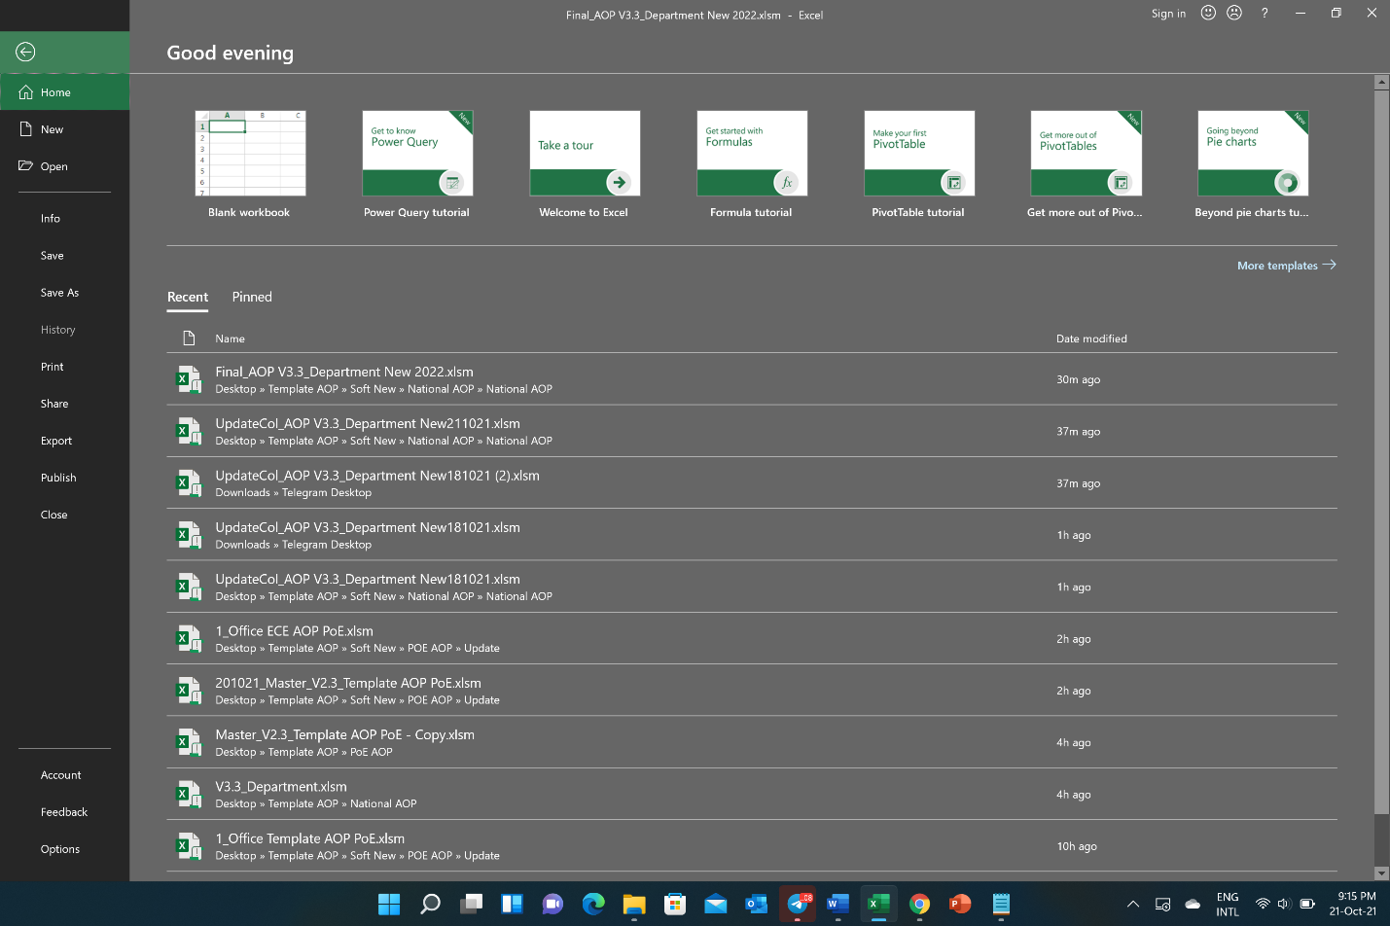ប្រព័ន្ធប្រតិបត្តិការ Office ចាប់ពី ២០១៣ ឡើងទៅដោយត្រូវ Enable Macro ទើបអាចដំណើរការប្រព័ន្ធបាន ។ របៀបភ្ជាប់ Macro សូមបើក កម្មវិធី Excel រួចចុចលើពាក្យ File បន្ទាប់មកចុចលើ Option និងធ្វើលំនាំដូចខាងក្រោម៖

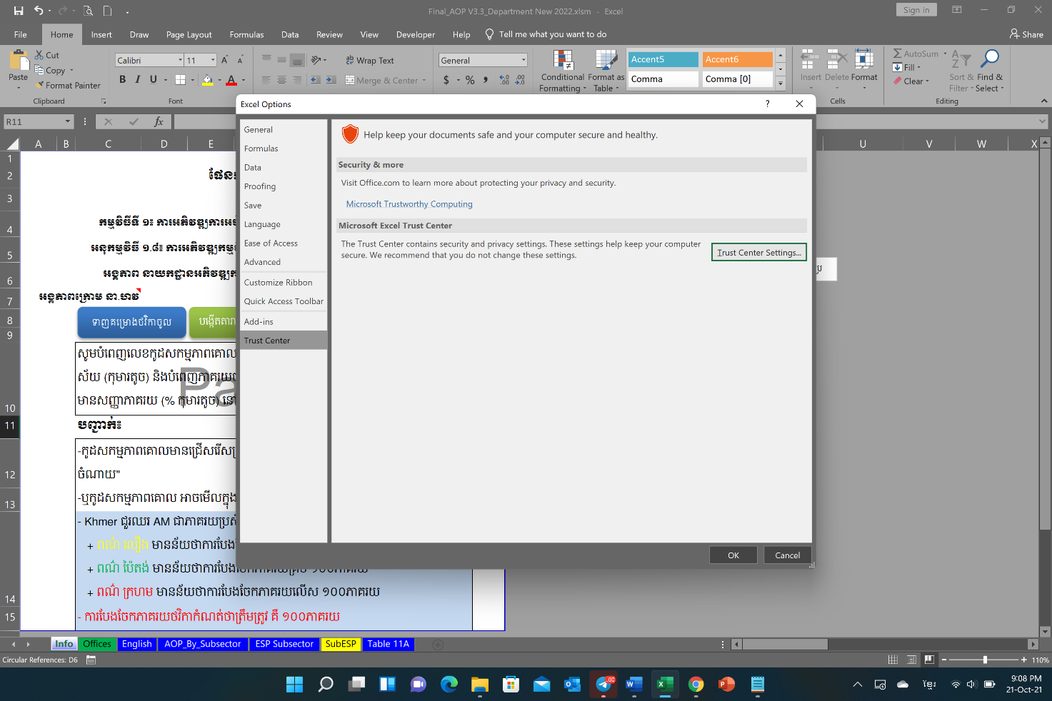

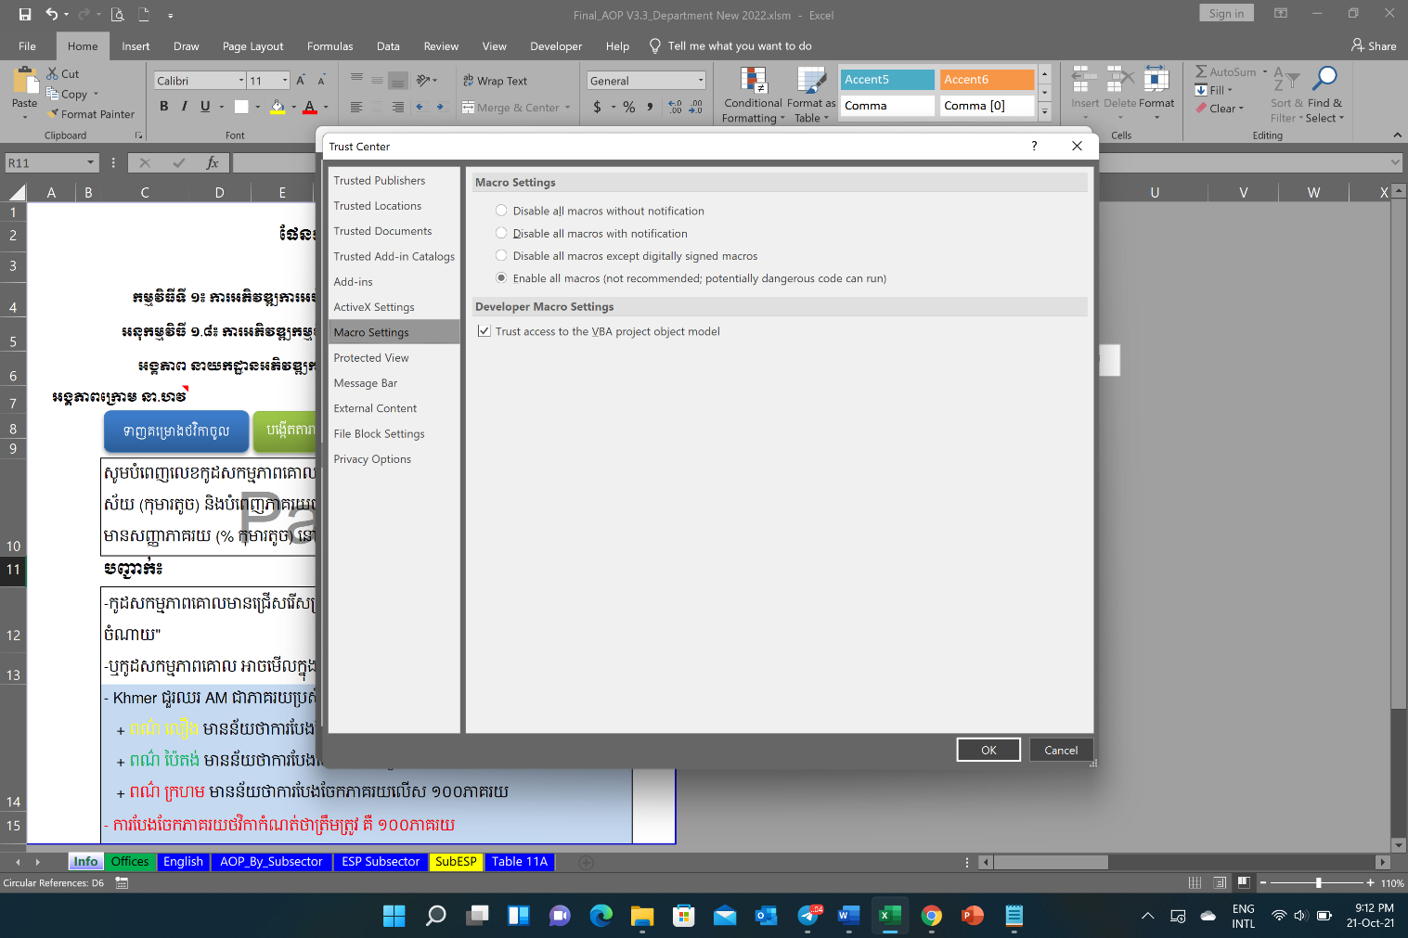

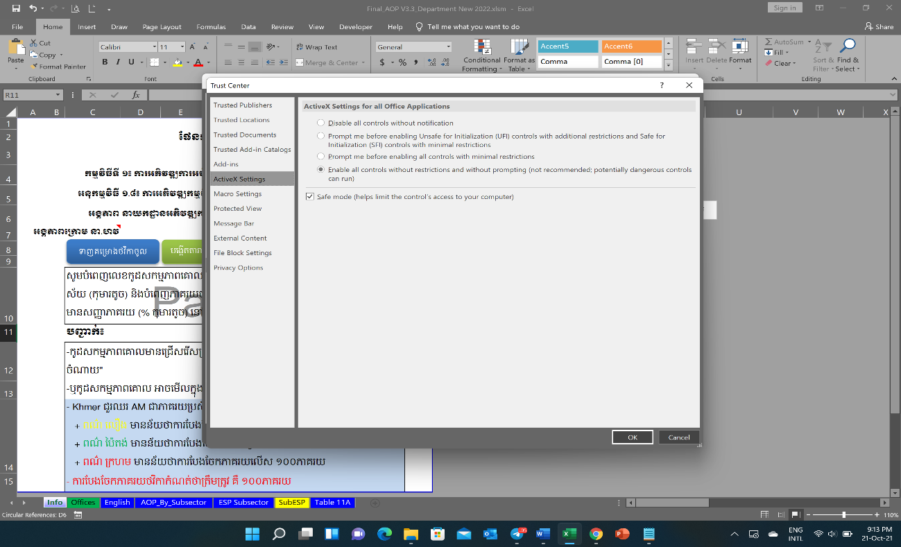

1. Option
2. Trust Center
3. Trust Center Settings
4. Macro Setting
5. Enable all macros 🗹 Trust access to the VBA project model
6. ActiveX settings
7. Enable all controls without restriction… 🗹 Safe mode (helps limit the control’s…
8. OK

៨.២ ដំណើរការរៀបចំផែនការប្រតិបត្តិប្រចាំឆ្នាំ២០២៥

ក្នុងដំណើរការរៀបចំឯកសារមានសន្លឹកកិច្ចការចំនួន ៧ រួមមាន៖ Info, Office, Khmer និង English, AOP By Subsector, ESP Subsector, ESPSub, Table 11 A ។ ការងារចំបងដែលត្រូវរៀបចំនៅលើសន្លឹក Office, Khmer និង English ជាសន្លឹកកិច្ចការដែលត្រូវបំពេញ ។

* 1. សន្លឹក Info ៖ ជាសន្លឹកកិច្ចការដំបូងក្នុងការចាប់ផ្ដើមកម្មវិធី ដោយមានកំណត់ឆ្នាំអនុវត្តថវិកា កម្មវិធី អនុកម្មវិធី ការទាញគម្រោងថវិកាចូល, បង្កើតតារាង AOP តាមអនុវិស័យ, ទាញជា PDF និងទាញជា CSV ។

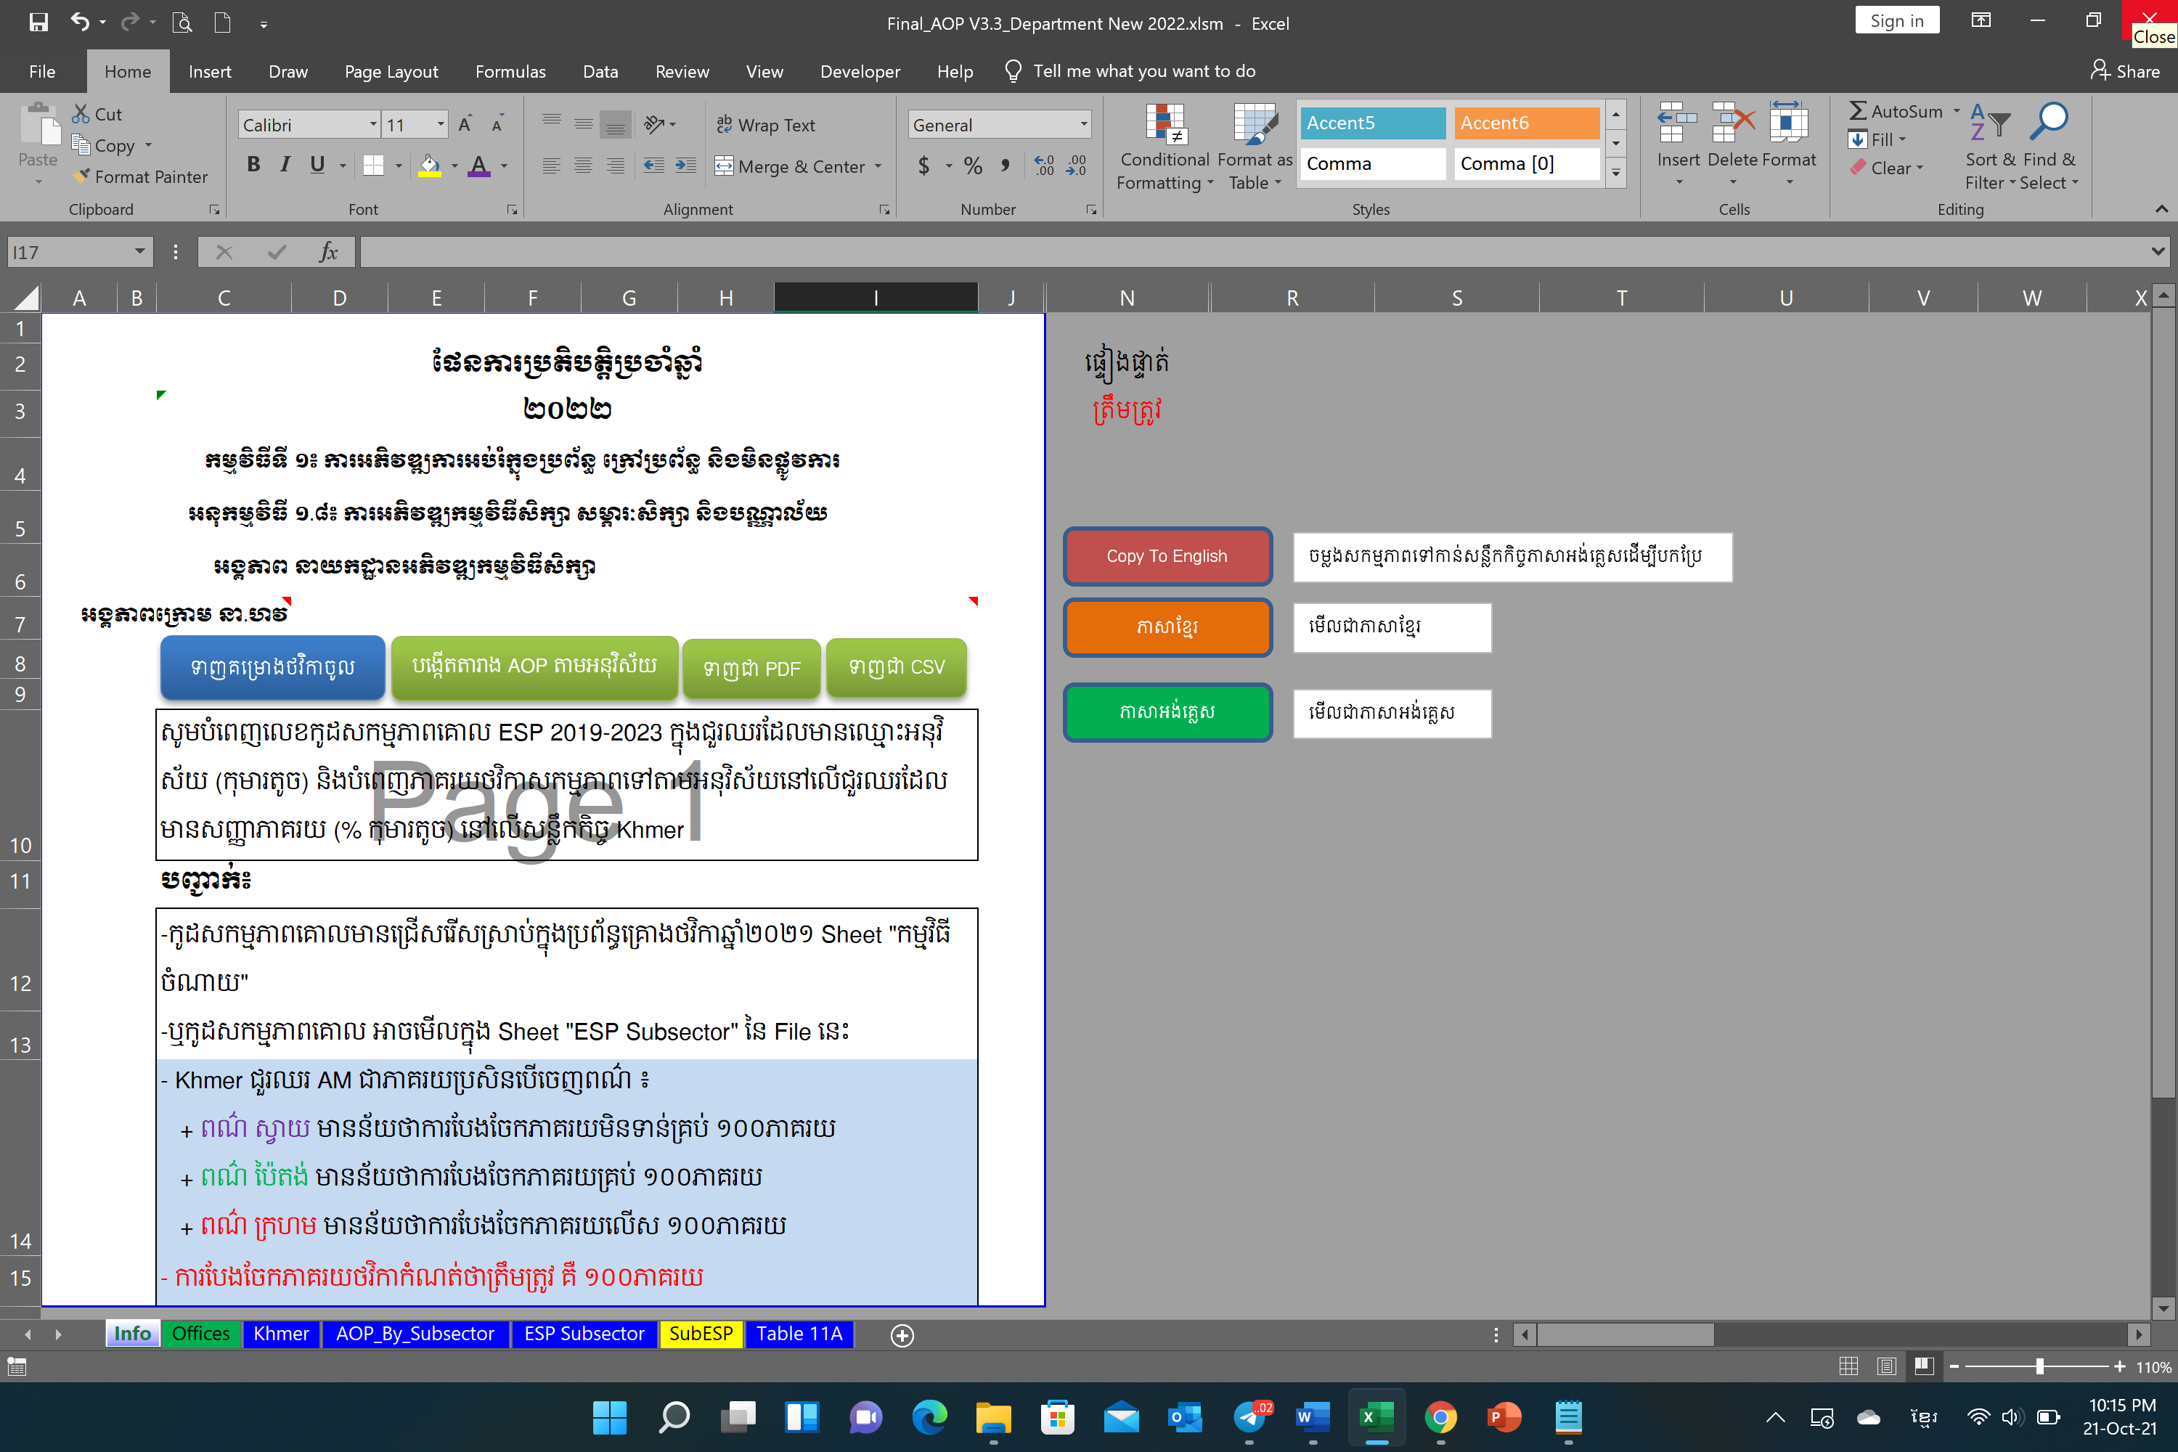

២០២៣

* + 1. ជ្រើសរើសឆ្នាំរៀបចំ (ឧ. ឆ្នាំ២០២៥)
    2. ជ្រើសរើសកម្មវិធី (ឧទាហរណ៍៖ កម្មវិធីទី១៖ ការអភិវឌ្ឍការអប់រំក្នុងប្រព័ន្ធ ក្រៅប្រព័ន្ធ និងមិនផ្លូវការ)
    3. ជ្រើសរើសអនុកម្មវិធី (ឧទាហរណ៍៖ អនុកម្មវិធី ១.៨៖ ការអភិវឌ្ឍកម្មវិធីសិក្សា សម្ភារៈសិក្សា និងបណ្ណាល័យ )
    4. អង្គភាព និងបង្ហាញនៅពេលដែលលោក លោកស្រីជ្រើសរើសអនុកម្មវិធី
    5. សម្រាប់អង្គភាពដែលមានឥណទានស្ថិតក្រោមអង្គភាពថវិកានាយកដ្ឋានហិរញ្ញវត្ថុ បន្ទាប់ពីជ្រើសរើស កម្មវិធីទី៥ អនុកម្មវិធីទី៥.៣ រួច សូមជ្រើសរើសឈ្មោះអង្គភាព របស់លោក លោកស្រី ត្រង់ចំណុច “អង្គភាពក្រោម នា.ហវ”។
    6. ប៊ូតុង “ទាញគម្រោងថវិកាចូល” ៖ គឺសម្រាប់ទាញយកគម្រោងថវិកាតាមចំណាត់សេដ្ឋកិច្ច ចំណាត់ថ្នាក់កម្មវិធី និងសកម្មភាពអនុវត្តពីប្រព័ន្ធគ្រោងថវិកាឆ្នាំ២០២៤ ដើម្បីបង្កភាពងាយស្រួលក្នុងការរៀបចំផែនការប្រតិបត្តិ
    7. ប៊ូតុង “បង្កើតតារាង AOP តាមអនុវិស័យ” ៖ នៅពេលដែលលោក លោកស្រីបានបំពេញសកម្មភាព លទ្ធផលគ្រោងទុក ក្របខ័ណ្ឌពេលវេលា អ្នកទទួលបន្ទុក បំពេញថវិកាតាមសកម្មភាព និងបានបំពេញលេខកូដ ESP និងភាគរយរួចរាល់ ចុចប៊ូតុង “បង្កើតតារាង AOP តាមអនុវិស័យ” នឹងទាញសកម្មភាពថវិកាចូលទៅតាមលេខកូដ និងថវិកាតាមភាគរយទៅ​​ គាំទ្រតាមអនុវិស័យដែលលោក លោកស្រីបានជ្រើសរើស នៅលើសន្លឹកកិច្ចផែនការប្រតិបត្តិប្រចាំឆ្នាំ ២០២៣ តាមអនុវិស័យ (AOP By Subsector)
    8. ប៊ូតុង “ទាញជា PDF” ៖ នៅពេលលោក លោកស្រីបានរៀបចំឯកសារឲ្យសមរម្យនឹងអាចទទួលយកបាន ពេលចុចប៊ូតុងនិងបង្កើតជាឯកសារ PDF
  1. សន្លឹក Office៖ ជាសន្លឹកបញ្ចូលឈ្មោះការិយាល័យ និងអក្សរកាត់របស់ការិយាល័យ
* 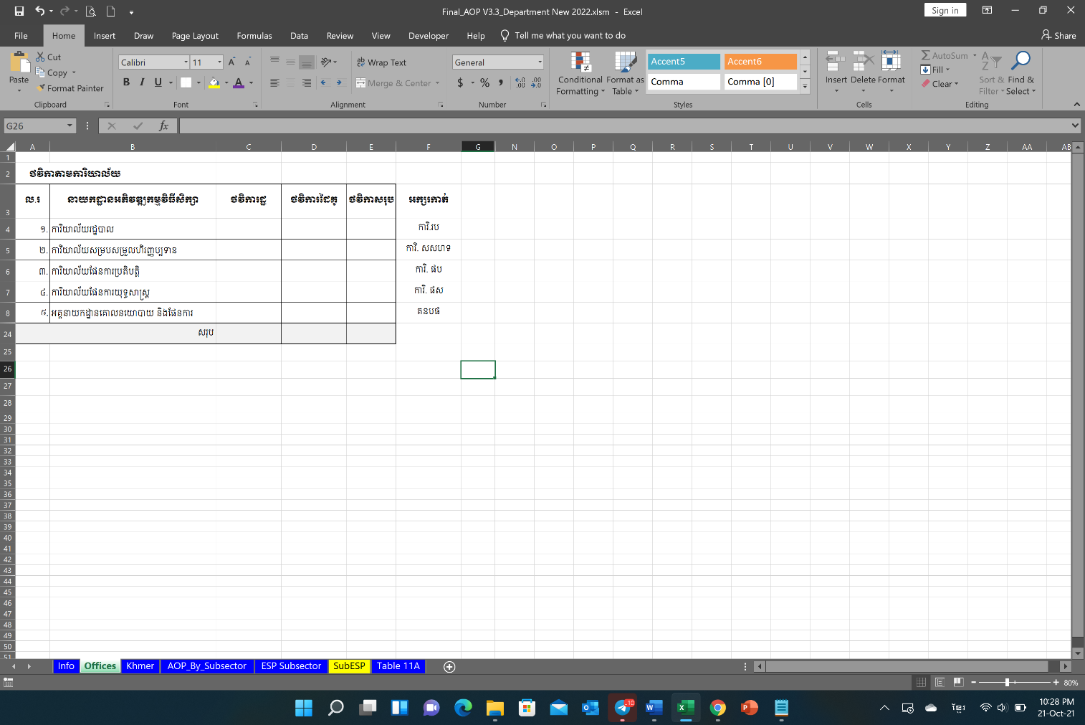សូមបំពេញឈ្មោះការិយាល័យព្រមទាំងអក្សរកាត់ នៅក្នុងជួរឈរ B និងអក្សរកាត់នៅជួរឈរ F ទាំងភាសាខ្មែរ និងអង់គ្លេស
* ចំពោះភាសាអង់គ្លេសនៅពេលលោក លោកស្រី ចុច ប៊ូតុង Copy To English នៅលើសន្លឹក Info នោះនឹងបង្ហាញការិយាល័យដែលត្រូវបកប្រែជាភាសាអង់គ្លេស ព្រមទាំងអក្សរកាត់
  1. សន្លឹក Khmer/English ៖ ជាផែនការប្រតិបត្តិប្រចាំឆ្នាំតាមកម្មវិធី អនុកម្មវិធី ដែលមានបញ្ចូលនូវសកម្មភាព លេខកូដសកម្មភាពគោល ESP និងបែងចែកភាគរយថវិកាសកម្មភាពនីមួយៗទៅតាមអនុវិស័យដែលគាំទ្រ។ ចំពោះភាសាអង់គ្លេសគ្រាន់តែចម្លងចេញពីសន្លឹក Khmer ដើម្បីបកប្រែតែប៉ុននោះ ។

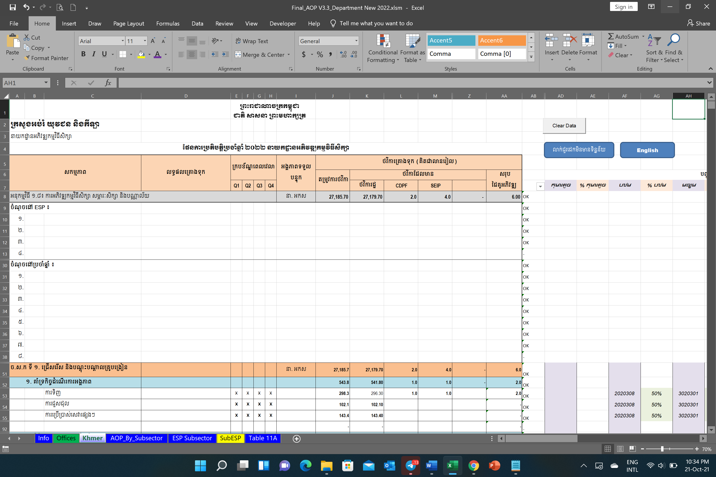

តារាងខាងលើបង្ហាញពីសកម្មភាព លទ្ធផលគ្រោងទុក ក្របខ័ណ្ឌពេលវេលា អង្គភាពទទួលបន្ទុក ថវិកាគ្រោងទុក និងថវិកាដែលមាន (ថវិការដ្ឋ និងដៃគូអភិវឌ្ឍ) ។ ការរៀបចំ AOP មាន ២ជម្រើស៖

**ជម្រើសទី១.** ការបំពេញដោយផ្ទាល់ទៅនឹងឯកសាររៀបចំផែនការប្រតិបត្តិប្រចាំឆ្នាំ២០២៤

**ជម្រើសទី២.** ទាញសកម្មភាពពីប្រព័ន្ធគ្រោងថវិកាចុងក្រោយរបស់នាយកដ្ឋានហិរញ្ញវត្ថុ បន្ទាប់មកកែសម្រួលបន្ថែមសកម្មភាពដៃគូអភិវឌ្ឍ

**ជម្រើសទី១ ការបំពេញដោយផ្ទាល់**៖ លោក លោកស្រីត្រូវបំពេញសកម្មភាព លទ្ធផលគ្រោងទុក និងក្របខ័ណ្ឌពេលវេលា អង្គភាពទទួលបន្ទុក ថវិកាតាមជួរឈរដូចខាងក្រោម ៖

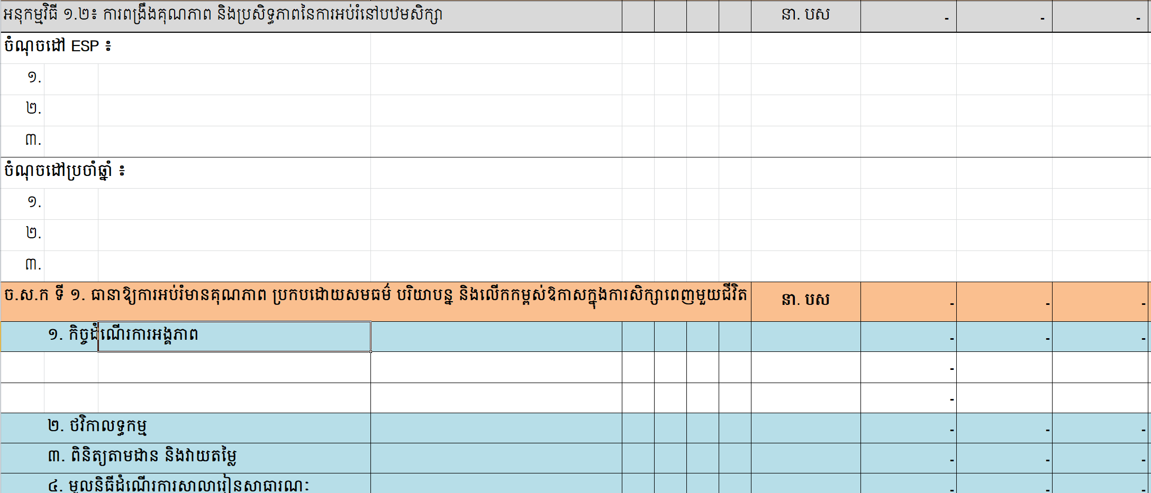

បំពេញសូចនាករ និងចំណុចដៅ MTR-ESP 2019-2023

និងសូចនាករនិងចំណុចដៅប្រចាំឆ្នាំ

បំពេញសកម្មភាពរងត្រូវអនុវត្ត

លទ្ធផលគ្រោងទុក

ក្របខ័ណ្ឌពេលវេលា

អង្គភាពទទួលបន្ទុក

ថវិការដ្ឋ

ថវិកាដៃគូ

1. ជួរឈរ A ៖ សម្រាប់បំពេញលេខរៀងរបស់សូចនាករ និងចំណុចដៅ ESP និងប្រចាំឆ្នាំ
2. ជួរឈរ B ៖ សម្រាប់បំពេញសូចនាករ និងចំណុចដៅ MTR-ESP ២០១៩-២០២៣, សូចនាករ និងចំណុចប្រចាំឆ្នាំ
3. ជួរឈរ C ៖ សម្រាប់បំពេញសកម្មភាព
4. ជួរឈរ D ៖ សម្រាប់បំពេញលទ្ធផលគ្រោងទុក
5. ជួរឈរ E ដល់ H ៖ សម្រាប់បំពេញក្របខ័ណ្ឌពេលវេលាអនុវត្តសកម្មភាព
6. ជួរឈរ I ៖ សម្រាប់បំពេញអង្គភាពទទួលបន្ទុក ដោយជ្រើសរើសអក្សរកាត់ការិយាល័យនៅពីមុខសកម្មភាពនីមួយដែលលោក លោកស្រីបានបំពេញនៅក្នុងសន្លឹក Office
7. ជួរឈរ K ដល់ Z ៖ សម្រាប់បំពេញថវិការដ្ឋ និងដៃគូអភិវឌ្ឍ និងសូមបំពេញឈ្មោះដៃគូ
8. ជួរឈរ AD ដល់ AQ ៖ សម្រាប់បំពេញលេខកូដ ESP និងការបំពេញភាគរយទៅតាមអនុវិស័យ​នីមួយៗ ដែលសកម្មភាពត្រូវគាំទ្រ

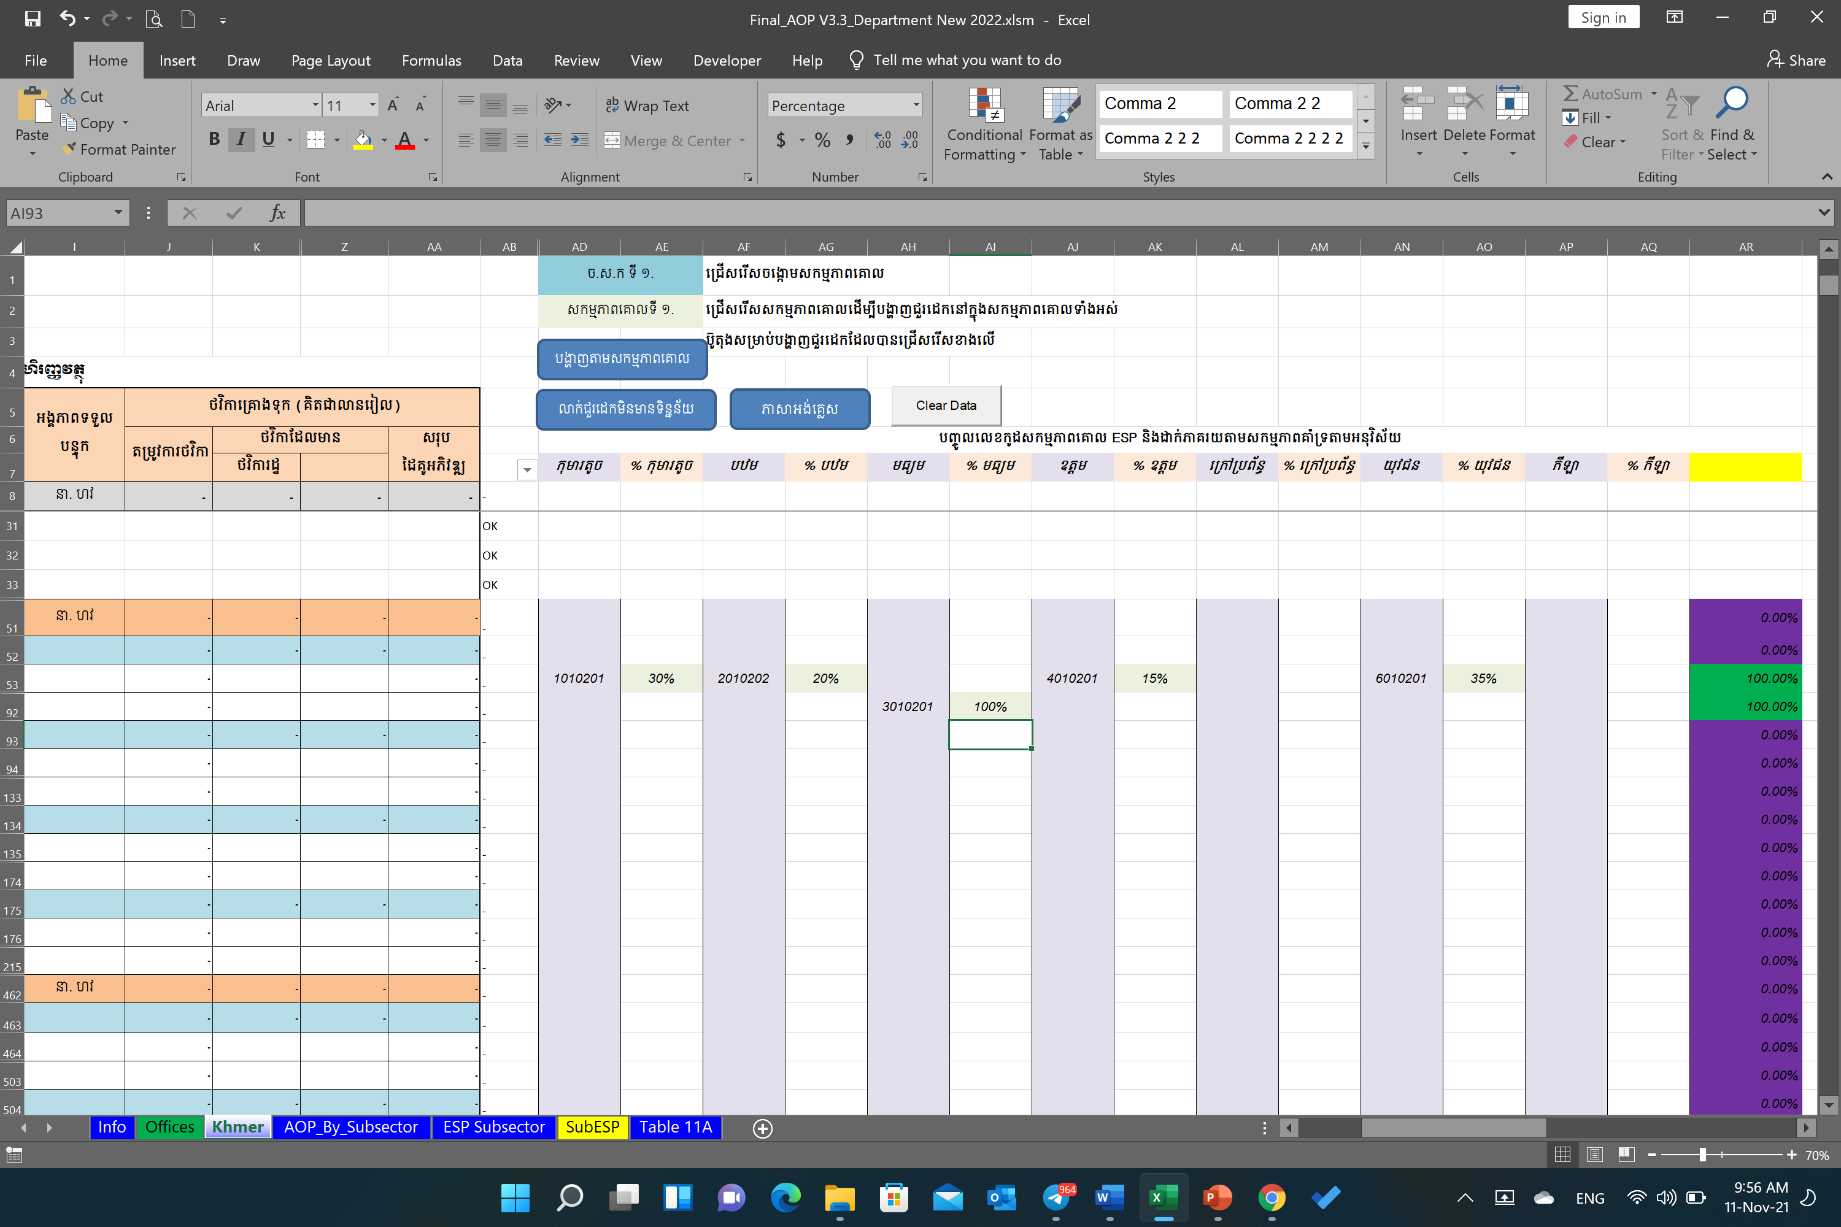

បែងចែកភាគរយថវិកាសកម្មភាពទៅតាមអនុវិស័យ

* សកម្មភាពទី១៖ គាំទ្រ ៤អនុវិស័យដោយបែងចែកថវិកា អកត ៣០% បឋម ២០% ឧត្ដម ១៥% និងយុវជន ៣៥%
* សកម្មភាពទី២៖ ១០០% មានន័យថា ថវិកានៃសកម្មភាពមួយនេះ គាំទ្រតែមួយអនុវិស័យ

លេខកូដសកម្មភាពគោល ESP ដែលត្រូវបញ្ចូល យកចេញពី ESP 2019-2023

* លេខកូដដាក់ទៅតាមជួរឈរដែលតំណាងអនុវិស័យ​នីមួយៗ

ត្រង់កន្លែងភាគរយមានពណ៌ប្រសិនបើចេញពណ៌ ៖

* + - * ពណ៌ ស្វាយ មានន័យថា ភាគរយមិនទាន់គ្រប់ ១០០ភាគរយ
      * ពណ៌ **ប៉ៃតង** មានន័យថា ភាគរយគ្រប់ ១០០ភាគរយ
      * ពណ៌ **ក្រហម** មានន័យថា ភាគរយលើស ១០០ភាគរយ
    - ប្រសិនបើបែងចែកភាគរយខ្វះ ឬលើស នោះថវិកាដែលត្រូវបែងចែកត្រូវលម្អៀង ដូច្នេះសូមបំពេញឲ្យចេញសញ្ញា ពណ៌ **ប៉ៃតង ស្មើ ១០០ភាគរយ**

1. ប៊ូតុង Clear Data ៖ លុបទិន្នន័យ
2. ប៊ូតុង លាក់ជួរដេកមិនមានទិន្នន័យ ៖ លាក់រាល់ជួរដេកដែលមិនមានទិន្នន័យទាំងអស់
3. ប៊ូតុង ភាសាអង់គ្លេស ៖ មើលជាភាសាអង់គ្លេស នៅពេលដែលលោក លោកស្រីបានចម្លង និងបកប្រែពីភាសាខ្មែរទៅភាសាអង់គ្លេសរួចរាល់

**ជម្រើសទី២ ការទាញយកពីប្រព័ន្ធគ្រោងថវិកា ៖** ប្រសិនបើលោក លោកស្រីទាញយកពីប្រព័ន្ធគ្រោងថវិកាចុងក្រោយរបស់នាយកដ្ឋានហិរញ្ញវត្ថុ សកម្មភាព លទ្ធផលគ្រោងទុក ក្របខ័ណ្ឌពេលវេលា អង្គភាពទទួលបន្ទុក និងថវិកា លេខកូដ ESP ភាគរយតាមអនុវិស័យ និងចូលទៅតាមសកម្មភាពគោលនីមួយៗដែលលោក លោកស្រីបានបំពេញនៅពេលគ្រោងថវិកា បន្ទាប់មកលោក លោកស្រីអាចកែសម្រួលសកម្មភាពតាមតម្រូវការបន្ថែម ។

* 1. សន្លឹក AOP By Subsector ៖ ជាសន្លឹកផែនការប្រតិបត្តិប្រចាំឆ្នាំតាមអនុវិស័យ ដែលបង្ហាញចំនួនថវិកាតាមអនុវិស័យដោយមានសកម្មភាព AOP ។

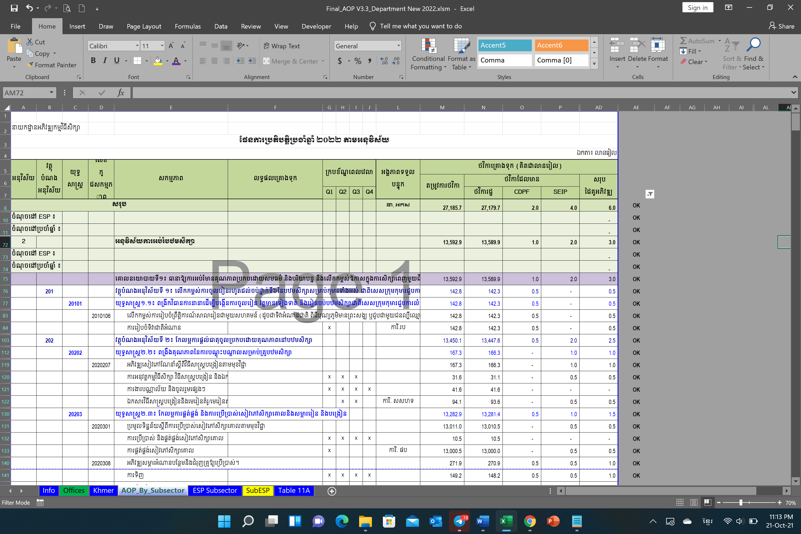

សកម្មភាពរបស់ AOP

* 1. សន្លឹក ESP Subsector ៖ សន្លឹកផែនការយុទ្ធសាស្ត្រវិស័យអប់រំ២០១៩-២០២៣ ដែលបង្ហាញចំនួនថវិកាតាមអនុវិស័យដោយពុំមានបង្ហាញសកម្មភាព AOP នោះទេ ។

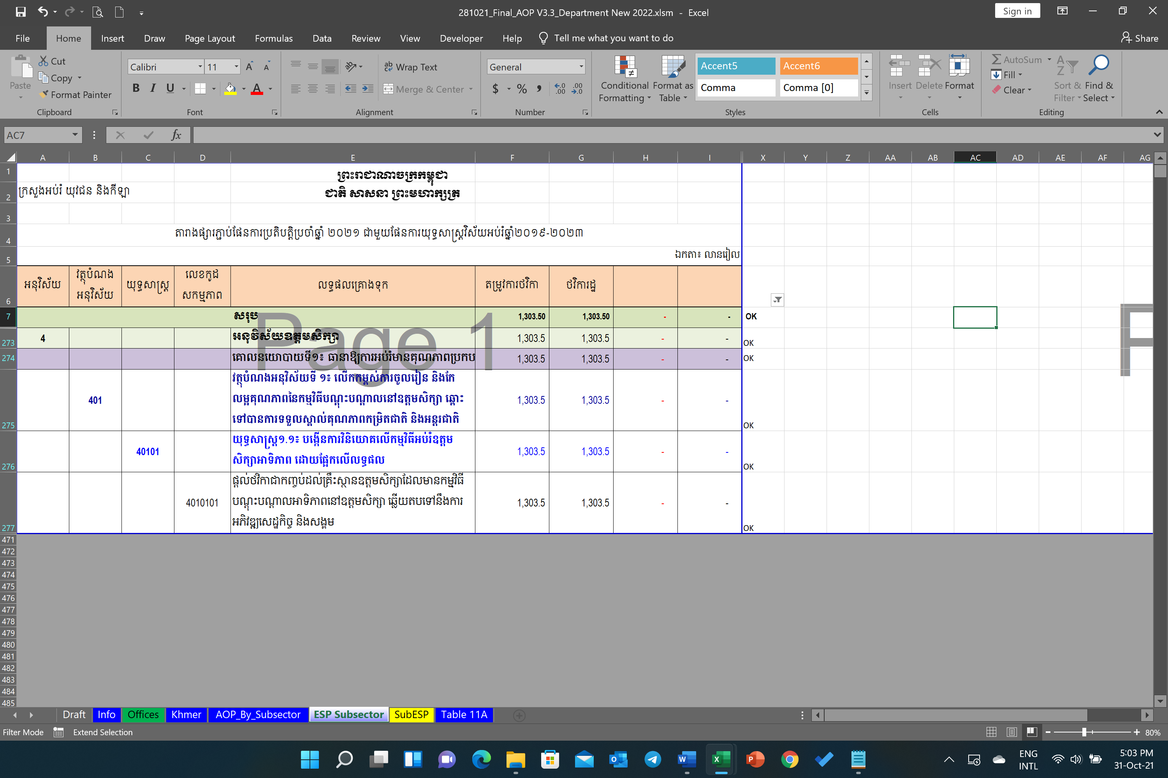

២០២៣

* 1. សន្លឹក SubESP ៖ ជាសន្លឹកបង្ហាញថវិកាសរុបតាមគោលនយោបាយ និងវត្ថុបំណងអនុវិស័យ នៃអនុវិស័យ​ទាំង ៧ ។

|  |  |  |  |  |
| --- | --- | --- | --- | --- |
| **ល.រ** | **អនុវិស័យ** | **តម្រូវការថវិកា** | **ថវិការដ្ឋ** | **ថវិកាដៃគូអភិវឌ្ឍ** |
| **សរុបថវិកាក្រសួងអប់រំ យុវជន និងកីឡា** | | **-** | **-** | **-** |
| ១ | អនុវិស័យ ការអប់រំកុមារតូច | **-** | **-** | **-** |
|  | គោលនយោបាយទី១ | **-** | **-** | **-** |
|  | ១.១. វត្ថុបំណងគោលនយោបាយទី១ | **-** | **-** | **-** |
|  | ១.២. វត្ថុបំណងគោលនយោបាយទី២ | **-** | **-** | **-** |
|  | គោលនយោបាយទី២ | **-** | **-** | **-** |
|  | ១.៣. វត្ថុបំណងគោលនយោបាយទី៣ | **-** | **-** | **-** |

* 1. សន្លឹក Table 11A ៖ ជាសន្លឹកច្បាប់ថវិកា
  2. ប៊ូតុងមានមុខងារនៅក្នុងសន្លឹកកិច្ចការ Khmer និង​ English

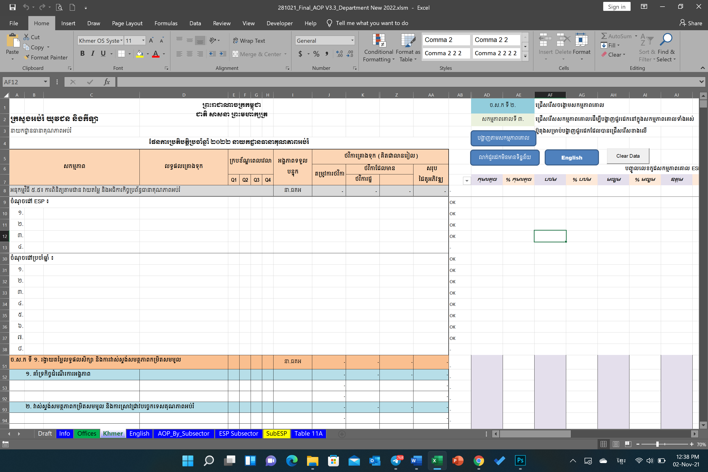

ប៊ូតុងទាំងនេះស្ថិតនៅក្នុងសន្លឹក Khmer / English ៖

* ប៊ូតុងបង្ហាញតាមសកម្មភាពគោល ៖ នៅពេលលោក លោកស្រី ជ្រើសរើសចង្កោមសកម្មភាពគោល​ណាមួយ បន្ទាប់មកលោក លោកស្រីជ្រើសរើសសកម្មភាពគោលដែលលោក លោកស្រីចង់បង្ហាញ​ជួរដេកនៅសល់បន្ថែមទៀតដើម្បីបំពេញសកម្មភាពបន្ថែម នៅពេលជ្រើសរើសទាំងពីរខាងលើរួចរាល់​លោក លោកស្រីចុចលើប៊ូតុង បង្ហាញសកម្មភាពគោល នោះនៅក្នុងសកម្មភាពគោលដែលលោក លោកស្រីបានជ្រើសរើសវានឹងបង្ហាញទាំងអស់តែម្ដង់
* ប៊ូតុង លាក់ជួរដេកមិនមានទិន្នន័យ ៖ គឺលាក់រាល់ជួរដេកណាដែលមិនមានទិន្នន័យ។

**កត់សម្គាល់ចុងក្រោយ**៖

1. នៅពេលដែលលោក លោកស្រីរៀបចំសកម្មភាព ថវិកា ព្រមទាំងដាក់លេខកូដ ភាគរយ រួចរាល់ សូមចុចលើប៊ូតុង “ទាញ AOP តាមអនុវិស័យ”
2. ចុចលើសន្លឹក Info ដើម្បីចម្លងផែនការប្រតិបត្តិប្រចាំឆ្នាំ២០២៤ ភាសាខ្មែរ ទៅកាន់សន្លឹក English ដើម្បីបកប្រែ
3. លោក លោកស្រីអាចទាញយកជាឯកសារ CSV ដើម្បីបញ្ចូលទៅក្នុងប្រព័ន្ធ EFMS របស់នាយកដ្ឋានហិរញ្ញវត្ថុ សម្រាប់ការអនុវត្តថវិកាឆ្នាំ២០២៣
4. លោក លោកស្រីអាចទាញជាឯកសារ PDF ដើម្បីបោះពុម្ព។

សូមអរគុណចំពោះការចំណាយពេលវេលាក្នុងការរៀបចំផែនការប្រតិបត្តិប្រចាំឆ្នាំ២០២៤

1. SMART : Specific, Measurable, Achievable, Realistic and Time-bound